Національний університет «Полтавська політехніка імені Юрія Кондратюка»
(повне найменування вищого навчального закладу)
Навчально науковий інститут інформаційних технологій та робототехніки
(повна назва факультету)
Кафедра комп’ютерних та інформаційних технологій і систем
(повна назва кафедри)

Пояснювальна записка
до дипломного проекту (роботи)
магістра
(освітньо-кваліфікаційний рівень)
на тему

Реалізація підтримки голосового помічника для україномовних користувачів Windows

Виконав: студент 6 курсу, групи 601-ТК
спеціальності
123 Комп’ютерна інженерія
(шифр і назва напряму)
Озерний С.М.
(прізвище та ініціали)
Керівник Скакаліна О.В.
(прізвище та ініціали)
Рецензент_______________________________
(прізвище та ініціали)

Полтава – 2022 року

МІНІСТЕРСТВО ОСВІТИ І НАУКИ УКРАЇНИ
НАЦІОНАЛЬНИЙ УНІВЕРСИТЕТ
«ПОЛТАВСЬКА ПОЛІТЕХНІКА ІМЕНІ ЮРІЯ КОНДРАТЮКА»

НАВЧАЛЬНО-НАУКОВИЙ ІНСТИТУТ ІНФОРМАЦІЙНИХ ТЕХНОЛОГІЙ ТА РОБОТОТЕХНІКИ

КАФЕДРА КОМП’ЮТЕРНИХ ТА ІНФОРМАЦІЙНИХ ТЕХНОЛОГІЙ І СИСТЕМ

КВАЛІФІКАЦІЙНА РОБОТА МАГІСТРА
Спеціальність 123 «Комп’ютерна інженерія»
на тему

«Реалізація підтримки голосового помічника для україномовних користувачів Windows»

Студента групи 601-ТК Озерного Станіслава Миколайовича

Керівник роботи
кандидат технічних наук,
доцент Скакаліна О.В.

Завідувач кафедри
кандидат технічних наук,
доцент Руденко О.А.

Полтава – 2022

РЕФЕРАТ

Загальний обсяг текстової частини дипломної роботи складає 66 сторінок формату А4. Вона складається з переліку скорочень, умовних позначень, вступу, трьох розділів, висновків, списку використаних джерел та одного додатку. Робота містить 12 рисунків, використано 24 науково-технічних джерел.
Дипломна робота магістра присвячена реалізації підтримки голосового помічника для україномовних користувачів ОС Windows.
Об’єкт дослідження: голосовий помічник для україномовних користувачів ОС Windows.
Предмет дослідження: процес розробки програмного продукту.
Мета дипломної роботи: проектування та створення програмного продукту, а саме персонального голосового асистенту для з підтримкою розпізнавання та синтезу української мови.
Результатом проведеного дослідження є текстовий аналіз ринку голосових помічників і методів їх розробки. На основі досліджень було створено програму голосового асистенту для ОС Windows. Розробка проводилась за допомогою програмного засобу Visual Studio Code і мови програмування Phyton.
Ключові слова: асистент, голосовий помічник, синтез, розпізнавання, бібліотека, модель, інтерфейс, команди.

ABSTRACT

The total volume of the text part of the thesis is 66 pages of A4 format. It consists of a list of abbreviations, conventions, an introduction, three sections, conclusions, a list of used sources and one appendix. The work contains 12 drawings, 24 scientific and technical sources are used.
The master's thesis is devoted to the implementation of voice assistant support for Ukrainian-speaking Windows users.
Research object: voice assistant for Ukrainian-speaking Windows users.
The subject of research: the process of developing a software product.
The purpose of the thesis: design and creation of a software product, namely a personal voice assistant for the recognition and synthesis of the Ukrainian language.
The result of the conducted research is a textual analysis of the market of voice assistants and methods of their development. Based on the research, a voice assistant program for Windows OS was created. The development was carried out using the Visual Studio Code software tool and the Python programming language.
Keywords: assistant, voice assistant, synthesis, recognition, library, model, interface, commands.

ЗМІСТ

ПЕРЕЛІК УМОВНИХ ПОЗНАЧЕНЬ, СКОРОЧЕНЬ І ТЕРМІНІВ 6
ВСТУП 7
РОЗДІЛ 1 ОГЛЯД ІСНУЮЧИХ РІШЕНЬ 8
1.1 Автоматичне розпізнавання мовлення 8
1.2 Методи розпізнавання мови 9
1.3 API для розпізнавання мови 12
1.4 Google Speech-To-Text 13
1.5 Microsoft Cognitive Services 14
1.6 Dialogflow (раніше API.AI, Speaktoit) 15
1.7 IBM Watson 17
1.8 Speechmatics 18
1.9 Vosk Speech-to-Text 20
1.9 Існуючі голосові помічники 21
1.10 Alexa від Amazon 23
1.11 Siri від Apple 24
1.12 Google Assistant 28
1.13 Cortana від Microsoft 29
РОЗДІЛ 2 ТЕХНІЧІНІ ХАРАКТЕРИСТИКИ 32
2.1 Постановка задачі 32
2.2 Вимоги до програми 33
2.3 Опис математичного методу рішення задачі 33
2.4 Мова програмування 38
2.5 Інтегроване середовище розробки 39
2.6 Користувацький інтерфейс 43
2.7 Модель синтезу голосу Silero TTS 44
РОЗДІЛ 3 ПРОЕКТУВАННЯ, ПРОГРАМУВАННЯ І РОЗРОБКА ІНТЕРФЕЙСУ ПРОГРАМИ 50
3.1 Розробка користувацького інтерфейсу 50
3.2 Алгоритм рішення задачі 53
3.3 Програмування додатку 56
3.4 Тестування програми 58
ВИСНОВКИ 62
СПИСОК ВИКОРИСТАНИХ ДЖЕРЕЛ 63
ДОДАТОК А. ТЕКСТ ПРОГРАМИ 66

ПЕРЕЛІК УМОВНИХ ПОЗНАЧЕНЬ, СКОРОЧЕНЬ І ТЕРМІНІВ

AI – artificial intelligence ( популярне англомовне скорочення для позначення «Штучного інтелекту»).
IT – інформаційні технології.
NLP – Natural language processing (обробка природньої мови).
WER – частота помилок у словах.
HMM – hidden Markov model (прихована модель Маркова).
LM – language model (тип мовної моделі).
SD – speaker diarization (розділення дикторів).
API – application programming interface (прикладний програмний інтерфейс).
IBM – International Business Machines Corporation (американська електронна корпорація).
HTTP – HyperText Transfer Protocol (протокол передачі гіпертекстових документів).
REST – representational state transfer (передача репрезентативного стану).
ОС – операційна система.
ООП – об’єктно-орієнтоване програмування.
IDE – Integrated development environment (інтегроване середовище розробки).
GUI – graphical user interface (графічний інтерфейс кори́стувача).
GNU AFGL – Affero General Public License (вільна ліцензія на програмне забезпечення).
ONNX – Open Neural Network Exchange (екосистема штучного інтелекту з відкритим кодом).
WBS – work breakdown structure (cтруктура декомпозиції робіт)/
AVX2 – Advanced Vector Extensions 2 (розширення системи команд x86 для мікропроцесорів)

ВСТУП

В умовах розповсюдженості цифрових пристроїв актуальною є швидка і легка взаємодія між людиною та комп’ютерною системою. Технологічним рішенням, яке може полегшити процес управління пристроями є персональний голосовий асистент. Найбільшу необхідність в допомозі управління комп’ютером потребують люди з фізичними вадами. Також зараз є актуальною проблематика українізації програмних продуктів, тому потрібно дослідити ринок на наявність продуктів, що підтримують українську мову.
Метою роботи є проектування та створення програмного продукту, а саме персонального голосового асистенту для з підтримкою розпізнавання та синтезу української мови.
В процесі виконання роботи були поставлені такі завдання:
- дослідити ринок голосових асистентів;
- розглянути методи проектування програмних продуктів;
- провести аналіз методів синтезу та розпізнавання мовлення;
- обрати оптимальні засоби розробки та тестування програмного продукту;
- розробити програму персонального голосового асистенту з підтримкою української локалізації.
Об’єктом дослідження є голосовий помічник для україномовних користувачів ОС Windows.
Предметом дослідження є процес розробки програмного продукту.
Для розробки було застосовано методологію декомпозиційного проектування та парадигма об’єктно-орієнтованого програмування з використанням інтегрованого програмного середовища.
Практична значимість роботи полягає в оптимізації процесу взаємодії людини та комп’ютерної системи.

РОЗДІЛ 1
ОГЛЯД ІСНУЮЧИХ РІШЕНЬ

  - Автоматичне розпізнавання мовлення

Розпізнавання мови є альтернативою традиційним методам взаємодії з комп’ютером, наприклад введення тексту через клавіатуру. Ефективна система може замінити стандартну клавіатуру та мишу введення. Система розпізнавання мовлення складається з таких компонентів:
- мікрофон;
- програмне забезпечення для розпізнавання мовлення;
- комп’ютер для запису та інтерпретації мови;
- звукова карта для введення та/або виведення.
Доступно багато програм і пристроїв для розпізнавання мовлення, але більш просунуті рішення використовують AI та машинне навчання. Вони об’єднують граматику, синтаксис, структуру та композицію звукових і голосових сигналів для розуміння й обробки людської мови. В ідеалі вони вчаться по ходу роботи, змінюючи відповіді з кожною взаємодією.
Найкращі типи систем також дозволяють організаціям налаштовувати та адаптувати технологію до своїх конкретних вимог – усе від мови та нюансів мови до впізнаваності бренду. Наприклад:
- зваження мови: підвищення точність, зваживши конкретні слова, які часто вимовляються (наприклад, назви продуктів або галузевий жаргон), крім термінів, які вже є в базовому словнику;
- позначення доповідача: виведення транскрипції, яка цитує або позначає тегами внесок кожного доповідача в розмову з кількома учасниками;
- навчання з акустики: навичка системи адаптуватися до акустичного середовища (наприклад, навколишнього шуму в кол-центрі) і стилів мовця (наприклад, висоти голосу, гучності та темпу);
- фільтрування нецензурної лексики: використовування фільтрів, щоб ідентифікувати певні слова чи фрази та очистити мовлення.
Тим часом розпізнавання мови продовжує розвиватися. IT компанії просуваються в кількох сферах, щоб покращити взаємодію між людиною та машиною. Примхи людської мови ускладнили розвиток. Вважається, що це одна з найскладніших областей інформатики, що включає лінгвістику, математику та статистику. Розпізнавачі мовлення складаються з кількох компонентів, таких як мовний ввід, виділення ознак, вектори ознак, декодер і вихід слова. Декодер використовує акустичні моделі, словник вимови та мовні моделі для визначення відповідного результату [1].

  - Методи розпізнавання мови

Технологія розпізнавання мовлення оцінюється за рівнем точності, тобто частотою помилок у словах (WER), і швидкістю роботи. Низка факторів може впливати на частоту помилок слів, як-от вимова, акцент, висота, гучність і фоновий шум. Досягнення людської паритетності – тобто рівня помилок, рівного рівню розмові двох людей – давно було метою систем розпізнавання мовлення. Для розпізнавання мовлення в тексті та підвищення точності транскрипції використовуються різні алгоритми та методи обчислення. Нижче наведено короткі пояснення деяких із найпоширеніших методів:
- обробка природної мови (NLP): хоча NLP не обов’язково є спеціальним алгоритмом, який використовується для розпізнавання мовлення, це область штучного інтелекту, яка зосереджується на взаємодії між людьми та машинами через мову та текст. Багато мобільних пристроїв включають у свої системи розпізнавання мовлення для здійснення голосового пошуку, наприклад, Siri;
- приховані моделі Маркова (HMM): приховані моделі Маркова побудовані на моделі ланцюга Маркова, яка передбачає, що ймовірність певного стану залежить від поточного стану, а не від його попередніх станів. У той час як модель ланцюга Маркова корисна для спостережуваних подій, таких як введення тексту, приховані моделі Маркова дозволяють нам включати приховані події, такі як теги частини мови в імовірнісну модель. Вони використовуються як моделі послідовності в розпізнаванні мовлення, призначаючи мітки кожному блоку, тобто слова, склади, речення у послідовності. Ці мітки створюють відображення з наданими вхідними даними, що дозволяє визначити найбільш відповідну послідовність міток;
- N-грами: це найпростіший тип мовної моделі (LM), яка призначає ймовірності реченням або фразам. N-грама - це послідовність N-слів. Наприклад, «замовте піцу» – це триграми або 3 грами, а «будь ласка, замовте піцу» – це 4 грами. Граматика та ймовірність певних слів використовуються для покращення розпізнавання та точності;
- нейронні мережі: нейронні мережі, які в основному використовуються для алгоритмів глибокого навчання, обробляють навчальні дані, імітуючи взаємозв’язок людського мозку через рівні вузлів. Кожен вузол складається з входів, ваг, зміщення (або порогу) і виходу. Якщо це вихідне значення перевищує заданий поріг, воно «спрацьовує» або активує вузол, передаючи дані на наступний рівень у мережі. Нейронні мережі вивчають цю функцію відображення через контрольоване навчання, коригуючи на основі функції втрат через процес градієнтного спуску. Хоча нейронні мережі, як правило, точніші та можуть приймати більше даних, це відбувається за рахунок ефективності продуктивності, оскільки вони повільніше навчаються порівняно з традиційними мовними моделями;
- діаризація мовця (SD): алгоритми діаризації мовця ідентифікують і сегментують мову за особою мовця. Це допомагає програмам краще розрізняти людей у ​​розмові та часто застосовується в кол-центрах для розрізнення клієнтів і торгових агентів [1].
Багато галузей промисловості сьогодні використовують різні програми мовної технології, допомагаючи підприємствам і споживачам економити. Деякі приклади:
- автомобільна промисловість: засоби розпізнавання мовлення покращують безпеку водія, увімкнувши голосові навігаційні системи та можливості пошуку в автомобільних радіоприймачах;
- технологія: віртуальні агенти все більше інтегруються в наше повсякденне життя, особливо на наших мобільних пристроях. Ми використовуємо голосові команди для доступу до них через наші смартфони, наприклад через Google Assistant або Siri від Apple, для таких завдань, як голосовий пошук, або через динаміки Alexa від Amazon або Cortana від Microsoft для відтворення музики. Вони продовжуватимуть інтегруватися в повсякденні продукти, які використовуються, популяризуючи «Інтернет речей»;
- oхорона здоров’я: лікарі та медсестри використовують програми для диктування, щоб записувати та реєструвати діагнози пацієнтів і нотатки про лікування;
- продажі: технологія розпізнавання мовлення має кілька застосувань у продажах. Це може допомогти кол-центру транскрибувати тисячі телефонних дзвінків між клієнтами та агентами, щоб визначити загальні шаблони викликів і проблеми. Чат-боти зі штучним інтелектом також можуть спілкуватися з людьми через веб-сторінку, відповідаючи на типові запити та вирішуючи основні запити, не чекаючи, поки агент контакт-центру з’явиться. Обидві системи розпізнавання мовлення допомагають скоротити час вирішення проблем споживачів;
- безпека: оскільки технології інтегруються в наше повсякденне життя, протоколи безпеки стають все більш пріоритетним. Голосова автентифікація додає реальний рівень безпеки.

  - API для розпізнавання мови

З роками голосові асистенти стають все більш поширеним, оскільки все більше користувачів виходять в Інтернет. Голосовий пошук також стає важливим компонентом електронної комерції. 50% споживачів повідомляють, що робили покупки за допомогою голосового пошуку в минулому році. Нехтувати голосом – це все одно, що залишити гроші на столі, не кажучи вже про потенційне відчуження аудиторії. Голос також дуже корисний для сегментації вашої аудиторії. Голосовий пошук використовується найбільш широко заможними, високоосвіченими споживачами. Ви потенційно можете інтегрувати голос у цифрову маркетингову кампанію як частину вашої маркетингової воронки, сегментуючи свою аудиторію всіма способами.
Той факт, що голосовий пошук може сповістити вас про членів вашої аудиторії, які мають гроші та готові витрачати їх, є достатньою причиною, щоб дослідити голос і інтегрувати його у свій робочий процес. Але як інтегрувати розпізнавання голосу у свій веб-сайт або програму? Хіба це не сфера супер-багатих компаній з великими інвестиціями в машинне навчання та віртуальну реальність? Не обов'язково.
Є численні веб-API перетворення мовлення в текст, які можна використовувати для роботи вашої програми чи веб-сайту. Буде розглянуто деякі найкорисніших API для голосового пошуку.
Ранжування технологічних рішень від найкращих до гірших завжди буде суб’єктивним. Те, що є найкращим API, значною мірою залежатиме від того, для чого буде використовуватися розпізнавання голосу [2].

  - Google Speech-To-Text

З огляду на те, що Google зараз є, по суті, нервовою системою Інтернету, не дивно, що їхній Speech-To-Text API є одним із найпопулярніших і найпотужніших API, доступних розробникам.
Google Speech-To-Text був представлений у 2018 році, лише через тиждень після оновлення синтезу мовлення Google Speech-To-Text API робить кілька сміливих заяв, зменшуючи кількість помилок у словах на 54% у кожному тесті. У деяких областях результати ще більш обнадійливі.
Однією з причин вражаючої точності API є можливість вибору між різними моделями машинного навчання залежно від того, для чого використовується ваша програма. Це також робить Google Speech-To-Text придатним рішенням для програм, відмінних від короткого веб-пошуку. Його також можна налаштувати для аудіо з телефонних дзвінків або відео.
Speech-To-Text API також містить вражаюче оновлення для розширених параметрів пунктуації. Це призначено для створення більш корисних транскрипцій із меншою кількістю повторних речень або пунктуаційних помилок.
Останнє оновлення також дозволяє розробникам позначати свої транскрибовані аудіо або відео основними метаданими. Однак це більше на користь компанії, ніж розробникам, оскільки це дозволить Google вирішувати, які функції найбільш корисні для програмістів.
Однак Google Speech-To-Text API не безкоштовний. Він безкоштовний для розпізнавання мовлення для аудіо до 60 хвилин. Для транскрипції аудіо, довшої за цей час, це коштує 0,006 доларів США за 15 секунд.
Транскрипція відео коштує 0,006 доларів США за 15 секунд для відео тривалістю до 60 хвилин. Для відео довше однієї години це коштує 0,012 доларів США за кожні 15 секунд. Переконайтеся, що ви враховуєте це у своїх моделях ціноутворення під час розробки програм і веб-сервісів.
Переваги:
- розпізнає понад 120 мов;
- кілька моделей машинного навчання для підвищення точності;
- автоматичне розпізнавання мови;
- транскрипція тексту;
- розпізнавання власного іменника
- конфіденційність даних;
- шумозаглушення аудіо з телефонних дзвінків і відео.
Недоліки:
- коштує грошей;
- обмежений конструктор спеціального словника [2].

  - Microsoft Cognitive Services

Microsoft також є головним гравцем у світі API розпізнавання голосу. Однак Microsoft Cognitive Services – це більше, ніж просто інший API розпізнавання мовлення. Це також частина довірчих служб Microsoft, які пропонують неперевершені параметри безпеки для розробників, які шукають найбільш безпечні дані для своїх програм.
Головне, що відрізняє Microsoft Cognitive Services Speech to Text API, це функція розпізнавання мовця. Це звукова версія програмного забезпечення безпеки, наприклад розпізнавання обличчя. Уявіть це як сканування сітківки ока на звук голосу користувача. Це неймовірно легко для користувачів різного рівня.
Така ж можливість розпізнавання голосу дозволяє програмному забезпеченню адаптуватися до стилів і шаблонів мовлення певного користувача. Він також пропонує більше варіантів спеціального словника, ніж Google, як додаткову перевагу.
Крім того, API розпізнавання мовлення Microsoft Cognitive Service має багато тих же переваг, що й інші голосові API. Він може виконувати транскрипцію в реальному часі, а також перетворювати текст у мову. Таким чином, Microsoft Cognitive Services може задовольнити більшість ваших потреб у тексті та мовленні. Його також можна використовувати для аналізу журналу кол-центру, якщо у вас є велика кількість аудіо, яке потрібно проаналізувати.
Враховуючи широку популярність продуктів і послуг Microsoft, Microsoft Cognitive Services розвивається швидше, ніж багато інших API у нашому списку. Якщо ви хочете приєднатися до яскравої, активної спільноти розробників, Microsoft Cognitive Services може підійти.
Переваги:
- покращений захист даних завдяки алгоритмам розпізнавання голосу;
- транскрипція в реальному часі;
- переклад у реальному часі;
- настроюваний словниковий запас;
- можливості синтезу мовлення для природних шаблонів мовлення.
Недоліки:
- вбудовані обмеження через API, створений для загальних цілей;
- використовує мікросервіси, які можуть бути корисними для вирішення окремих проблем, але не підходять для більших проблем [2].

  - Dialogflow (раніше API.AI, Speaktoit)

Dialogflow також належить Google. Головною перевагою перед іншими голосовими API є здатність Dialogflow брати до уваги контекст під час аналізу мовлення, що забезпечує точнішу транскрипцію. Це також дозволяє розробникам налаштовувати свої голосові команди для різних пристроїв, таких як смарт-пристрої, телефони, переносні пристрої, автомобілі та розумні колонки.
Попереднє втілення Dialogflow, Api.ai, використовувалося для роботи програми Assistant, одного з найперших віртуальних голосових помічників, ще в 2014 році. Відтоді його було припинено, але демонструє, що Dialogflow був у ШІ/машинному навчанні/розпізнаванні голосу гра довше, ніж більшість.
API розпізнавання голосу Dialogflow також має низку аналітичних засобів, вбудованих у платформу. Ви можете вимірювати залучення користувачів або показники сеансу, а також моделі використання чи проблеми із затримкою. Це обов’язково стане в нагоді, коли інвестори, відділи продажів і маркетингу, а також розробники будуть на одній сторінці.
Однак наразі Dialogflow підтримує лише 14 мов. Це робить його менш корисним для багатомовного програмного забезпечення, ніж Google Speech-To-Text або Microsoft Cognitive Services.
Переваги:
- безкоштовно;
- простий у використанні;
- легко налаштувати;
- інтегрується з різноманітним програмним забезпеченням;
- легко інтегрується з іншими веб-службами;
- може інтегруватися з пристроями, які не належать Google, наприклад Alexa від Amazon.
Недоліки:
- не вміє працювати з математичними функціями;
- неможливо зіставити наміри з поширеними фразами;
- неможливо створити активні посилання в текстовому полі;
- неможливо здійснити пошук по намірах;
- може надати лише один вебхук [2].

  - IBM Watson

Ні для кого не секрет, що ми створюємо, обробляємо та аналізуємо більшу кількість даних, ніж будь-коли в історії. Не всі ці дані будуть чистими та добре організованими, особливо якщо ви проектуєте чи розробляєте API. Як розробники API, наша робота полягає в тому, щоб дані були впорядковані та придатні для використання.
IBM Watson, мабуть, є одним із найчистіших проявів ШІ як віртуального помічника. IBM Watson дуже вправно справляється з обробкою шаблонів природної мови, що є одним із святих Граалів розробників ШІ та машинного навчання.
IBM Watson Speech to Text API особливо надійний у розумінні контексту, покладаючись на створення гіпотез і оцінку у формулюванні відповіді. Він також здатний розрізняти кількох мовців, що робить його придатним для більшості завдань транскрипції. Ви навіть можете встановити низку фільтрів, усуваючи ненормативну лексику, додаючи слова впевненості та параметри форматування для програм синтезу мовлення в текст.
IBM Watson пропонує три різні інтерфейси для розробників. Є інтерфейс WebSocket, інтерфейс HTTP REST і асинхронний інтерфейс HTTP.
IBM Watson простий у налаштуванні та впровадженні, що робить його чудовим варіантом для тих, хто шукає Speech-To-Text API, але не має повного технічного досвіду. IBM надає розширену документацію та один із найдокладніших довідників API на ринку. Якщо ви шукаєте API перетворення мовлення в текст, який легко налаштувати та негайно почати використовувати, IBM Watson може вам підійти.
Звичайно, IBM Watson – це більше, ніж просто API для перетворення мови в текст. Це одна з найбільш розвинутих бібліотек машинного навчання. Він продовжує навчатися та розвиватися, чим більше ви його використовуєте. Це робить його придатним для запобігання відключень і збоїв, а також прискорення досліджень і даних. Більшість програм, яким буде корисно структурувати неструктуровані дані, отримають вигоду від використання API IBM Watson.
Як один із найкраще розроблених API машинного навчання, IBM Watson коштує недешево. Однак його швидко налагодити і запустити, тобто ви не будете витрачати гроші на простої або потребу наймати кількох розробників, щоб просто почати. Душевний спокій API Speech-To-Text, який майже підключається, може бути вартим лише вартості вступу.
Переваги:
- обробляє неструктуровані дані;
- допомагає людям, а не замінює їх;
- допомагає подолати людські обмеження;
- покращує продуктивність шляхом доставки відповідних даних;
- покращує взаємодію з користувачем;
- може обробляти великі обсяги даних;
- легко налаштувати та почати роботу.
Недоліки:
- безпосередньо не підтримує структуровані дані;
- дорого для переходу;
- вимагає обслуговування;
- підтримує лише обмежену кількість мов;
- для повної реалізації потрібен час;
- потрібна освіта та навчання для повного використання всіх ресурсів [2].

  - Speechmatics

Speechmatics пропонує простий у використанні хмарний API для автоматичних служб транскрипції. Його головна претензія на популярність полягає в тому, що він підтримує широкий спектр форматів файлів, тобто його можна використовувати для обробки файлів в автономному режимі.
Він також підтримує справді вражаючий набір мов, тому ви не обмежитесь англійською. Крім того, виявилося, що він точніший, ніж більшість інших API розпізнавання мовлення, тож вам не доведеться так ретельно вичитувати свої транскрипції, тож ви можете зосередитися на інших речах.
Speechmatics API також дуже вправний у розпізнаванні мовців. Він обробляє вражаючий набір різних змінних, від значень впевненості до часу та індикації динаміків. Це робить Speechmatics корисним для додатків машинного навчання, оскільки з кожною ітерацією він дізнається мовця більш ретельно.
Встановлено, що Speechmatics є одним із найшвидших і найнадійніших API автоматичної транскрипції, доступних для розробників. Він також підтримує дев’ять мов, включаючи різні варіанти англійської, зокрема британську та австралійську.
Однак у Speechmatics API є кілька недоліків, хоча жоден із них не є настільки серйозним, щоб порушити угоду. По-перше, і найважливіше, немає інтерфейсу програми. Якщо ви будете користуватися послугами транскрипції, вам потрібно буде завантажити аудіо на веб-сайт.
По-друге, кожен запит коштує грошей. Це коштує 0,06 фунтів стерлінгів за 1 хвилину обробленого аудіо. Якщо ви збираєтеся використовувати API Speechmatics для будь-якої комерційної програми чи веб-сервісу, обов’язково врахуйте це під час налаштування обробки. Вони пропонують знижку на понад 1000 хвилин обробленого аудіо. Можливо, ви можете розробити якусь масову швидкість, якщо збираєтеся широко використовувати Speechmatics API.
Переваги:
- швидкий;
- простий у використанні;
- точний;
- підтримує кілька мов;
- підтримує кілька англійських варіантів;
- підтримка кількох динаміків;
- підтримується кілька форматів файлів;
- добре справляється з шумним звуком;
- легко інтегрується через REST API;
- розпізнавання мовця;
- Можна використовувати для хмарних служб транскрипції та для приватного використання за допомогою того самого API.
Недоліки:
- немає інтерфейсу програми;
- коштує гроші за кожен запит [2].

  - Vosk Speech-to-Text

Vosk – набір інструментів для розпізнавання мовлення. Переваги:
- підтримує понад 20 мов і діалектів;
- працює в автономному режимі навіть на легких пристроях - Raspberry Pi, Android, iOS;
- встановлюється за допомогою простого pip3 install vosk;
- портативні моделі для кожної мови мають лише 50 Мб кожна, але доступні набагато більші моделі серверів;
- надає потоковий API для найкращої взаємодії з користувачем (на відміну від популярних пакетів python для розпізнавання мовлення);
- також існують прив’язки для різних мов програмування – java/csharp/javascript тощо;
- дозволяє швидко переконфігурувати словниковий запас для максимальної точності;
- крім простого розпізнавання мови, підтримує ідентифікацію мовця [3].

1.9 Існуючі голосові помічники

Голосові помічники – це інтелектуальне програмне забезпечення, яке реагує на голосові команди та може працювати на будь-якому пристрої, включаючи смартфони, динаміки, настільні/портативні комп’ютери, планшети, переносні пристрої, ігрові консолі, телевізійні консолі, гарнітури віртуальної реальності (VR), автомобілі та пристрої інтернету речей (IoT). Приклади включають Alexa від Amazon, Siri від Apple, Google Assistant і Cortana від Microsoft.
Цього року 123,5 мільйона європейців використовують голосових помічників принаймні раз на місяць, і ця база продовжуватиме збільшуватися протягом наступних кількох років. Кількість користувачів голосового помічника продовжить зростати до майже половини дорослого населення Європи. Очікувано, що протягом наступних трьох років трохи більше 48% дорослих європейців щомісяця користуватимуться цією технологією, незважаючи на сповільнення зростання кількості користувачів до кінця прогнозованого періоду в 2025 році.
Не дивно, що молоді мілленіали найчастіше користуються голосовим помічником. Ми прогнозуємо, що цього року майже дві третини людей віком від 25 до 34 років щомісяця будуть користуватися голосовими помічниками. Ця цифра падає нижче 50% серед покоління X (віком від 42 до 57 років) і становить трохи менше 30% для людей віком від 58 до 76 років.
Споживачі здебільшого використовують смартфони та розумні колонки для доступу до голосових помічників. У 2022 році 42,7% дорослих щомісяця використовуватимуть смартфон для взаємодії з голосовими помічниками. Водночас 32,2% користуватимуться розумною колонкою так само часто. Майже всі дорослі користувачі голосових помічників використовують розмовну технологію AI на смартфоні (91,0% цього року).
На ринку розумних колонок у Європі Amazon є явним лідером. Майже 64 мільйони людей у США щомісяця користувалися Amazon Echo, що вдвічі більше, ніж Google Home.
Пристрої Echo втрачають частку, оскільки кількість користувачів розумних колонок продовжує зростати. Їхня частка впаде з 68,1% користувачів розумних колонок цього року до 67,0% у 2025 році, тоді як інші гравці, такі як Apple і Sonos, зростатимуть. Очікувано, що користувачі володітимуть декількома марками пристроїв з голосовим керуванням із розширенням ринку.
Занепокоєння щодо конфіденційності разом із незадоволенням клієнтів цією програмою призвели до уповільнення впровадження. Після того, як база дорослих користувачів зросла на 11,8% у 2020 році, у 2021 році вона зросла лише на 2,9%. Цього року зростання сповільниться й далі до 2,6%.
Немає сумніву, що споживачі повністю сприймуть ці технології лише тоді, коли будуть вирішені питання конфіденційності та безпеки. Компанії, які розробляють технології, а також клієнти, які використовують їхні інструменти, повинні бути прозорими щодо своєї політики конфіденційності та активно вбудовувати ці стандарти в технологію.
Згідно з внутрішніми даними Amazon, роками компанія спостерігала, як від 15% до 25% користувачів Alexa припинили роботу приблизно через два тижні після активації свого пристрою. Amazon назвав занепокоєння споживачів конфіденційністю як одну з головних причин того, що утримання падає.
Крім упередженості та етичних проблем, проблеми конфіденційності та безпеки залишаються основною перешкодою для більш широкого впровадження розмовних технологій. Доступність і конфіденційність не обговорюються. Удосконалення моделей машинного навчання вимагає багато особистих даних. Бренди, які збирають дані для цих цілей, повинні бути прозорими для клієнтів і чітко відрізняти ці дані від тих, що продаються рекламодавцям, щоб користувачі могли приймати обґрунтовані рішення [4].

1.10 Alexa від Amazon

Alexa – віртуальний помічник з голосовим керуванням. Вона може відтворювати аудіо, керувати вашим розумним будинком, відповідати на запитання та використовувати ваші улюблені служби, щоб ви були організованими, інформованими, безпечними, на зв’язку та розважалися. Як продукт Amazon, вона також є вашим особистим покупцем. Базована в хмарі, Alexa доступна через зростаючу кількість розумних колонок та інших пристроїв з підтримкою Alexa. Вона дебютувала в 2014 році разом із розумною колонкою Echo.
Alexa схожа на програмне забезпечення, яке працює на вашому смартфоні, але замість додатків вона використовує «навички». Подібно до вашого смартфона, Alexa включає багато навичок із коробки, тоді як інші можна ввімкнути за вибором. Колекція навичок Amazon уже перевищує 25 000, у тому числі багато від брендів, якими ви часто користуєтеся. Ця колекція зростає з кожним днем. Серед найпопулярніших можливостей Alexa:

Таблиця 1 – Перелік найпопулярніших функцій Alexa
Основні можливості Alexa
- Грати музику  - Повідомляти про новини  - Перевіряти погоду  - Пропонуати спортивні вправи  - Відтворення подкастів  - Транслюйте радіо в прямому ефірі  - Керуйте своїм розумним будинком  - Керуйте своїми списками та календарями  - Телефонуйте на телефони та інші  - пристрої з підтримкою Alexa  - Встановіть таймери та будильники  - Слухайте аудіокниги | - Знайдіть інформацію про місцевий бізнес  - Відповідати на запитання  - Займіться математикою  - Розповідайте історії  - Адмініструвати ігри  - Жартувати  - Викликати поїздку  - Замовити вечерю  - Знайти рецепти  - Викладайте уроки історії  - Купуйте на Amazon
Щоб зробити Alexa вашим цифровим помічником, вам знадобиться пристрій із підтримкою Alexa, на якому ви будете видавати команди. Для більшості поточних користувачів це розумний динамік, наприклад, власна лінійка пристроїв Echo від Amazon.
Ви будете налаштовувати, персоналізувати та керувати Alexa у додатку-супутнику, доступному в магазинах додатків Apple, Google Play і Amazon. Серед інших адміністративних завдань програма дозволяє:
- з’єднайте Alexa з пристроями, керованими Alexa;
- налаштуйте служби за замовчуванням, як-от бажаний календар і служби потокової передачі музики, і зв’яжіть пов’язані облікові записи;
- переглядайте списки, будильники, нагадування та таймери та керуйте ними;
- перегляньте навички та активуйте нові;
- згрупуйте динаміки для Multi-Room Audio та розумні домашні пристрої для масового керування [5].

1.11 Siri від Apple

Siri – розумний помічник Apple на всіх її платформах. Він використовує машинне навчання для визначення пропозицій для користувачів, відповідей на запити або керування пристроями. Користувачі можуть налаштувати його для розмови кількома голосами та кількома мовами.
Розумний помічник Apple був запущений майже десять років тому і за цей час значно розвинувся. Siri може звучати природно, відповідати на запити в розмові, пам’ятати попередні розмови та контролювати аспекти вашого життя, залишаючись при цьому, за словами Apple, конфіденційними та безпечними.
Нейронні мережі та алгоритми, які використовує Siri, працюють як на пристрої, так і в хмарі, надаючи інформацію користувачеві. Однак розумний помічник все ще сильно залежить від хмарних обчислень і не може робити багато, коли використовується в автономному режимі.
На відміну від інших розумних помічників, Siri не має центрального концентратора чи динаміка, щоб подзвонити додому. HomePod mini є найближчим до «пристрою Siri», який продає Apple, хоча він і не рекламується таким чином.
Apple придбала оригінального голосового помічника SRI, в дослідницької компанії, яка мала однойменну програму в App Store. Незабаром після цього Apple інтегрувала Siri в iOS, щоб випустити її разом з iPhone 4S. На початку, Siri ледве була диспетчером завдань, здатним відповідати на прості команди. Apple повільно додала функції та покращила інтелект Siri, намагаючись не відставати від конкурентів.
Розумний помічник Apple легко активується на всіх пристроях Apple за допомогою дотику, натискання або команди пробудження. Універсальне слово пробудження «Hey Siri» дає змогу виконувати команди чи запити майже з будь-якого пристрою Apple.
Під час розмови ваша команда обробляється локально, щоб визначити, чи можна її виконати на пристрої. Якщо ні, він надсилається на сервер Apple із випадковим ідентифікатором. Усі голосові дані шифруються наскрізно, тож усі дані синхронізуються без страху підгляду від Apple чи будь-кого іншого, хто може спробувати переглянути.
Siri Intelligence використовує машинне навчання для різних завдань. Він може знаходити та пропонувати зустрічі в календарі в електронних листах або повідомленнях, пропонувати веб-сторінки в Safari за посиланнями в iMessage, а також пропонувати розумні текстові пропозиції на основі останніх веб-сайтів або статей новин, з якими користувач взаємодіяв. Він також рекомендуватиме завдання, які ви виконуєте часто або в певний час доби.
Сторонні розробники можуть використовувати API Apple і створювати власні інтегровані функції. Пристрої накшталт HomePod, які зараз зняті з виробництва, ретельно перевірялися регуляторами, які вважали, що Apple надає занадто велику перевагу власним службам. Тепер компанії можуть використовувати API для додавання таких служб, як Spotify, до HomePod. Коли ви використовуєте Siri на різних продуктах Apple, розумний помічник використовуватиме те, що він навчився, щоб стати більш персоналізованим. По суті, Siri кожного користувача унікальна.
Також є кілька голосів для подальшого налаштування Siri. Apple представила в iOS 14.5 два нових голоси англійською мовою, а всього їх чотири. Ця версія також видалила гендерну ідентифікацію з голосів для кращої соціальної інтеграції. Коли ви використовуєте Siri на різних продуктах Apple, розумний помічник використовуватиме те, що він навчився, щоб стати більш персоналізованим. По суті, Siri кожного користувача унікальна.
Також є кілька голосів для подальшого налаштування Siri. Apple представила в iOS 14.5 два нових голоси англійською мовою, а всього їх чотири. Ця версія також видалила гендерну ідентифікацію з голосів для кращої соціальної інтеграції. Як і в усьому, що робить Apple, компанія гарантує в Siri та її системах конфіденційність та безпеку. Захищений елемент, який міститься в процесорах Apple, зберігає зашифровані особисті дані на пристрої. Він лише надсилає складні дії або запитання на сервери для аналізу за допомогою випадкового ідентифікатора. У налаштуваннях ви можете будь-коли видалити та скинути цей ідентифікатор, а також усі персоналізовані дані та дані. Починаючи з iOS 14, усе розпізнавання тексту в мову відбуватиметься на пристрої за допомогою механізму Neural. Це означає, що такі функції, як диктування, виконуватимуться локально без надсилання на сервер для обробки.
Siri справді надсилає дані назад до Apple, але пошуки та запити не пов’язуються з вашою особою, щоб захистити вашу особисту інформацію. Apple не продає ваші дані рекламодавцям чи іншим організаціям, а для синхронізації всіх даних між вашими пристроями та хмарою використовується наскрізне шифрування. Apple іноді використовує записи Siri для покращення продуктивності Siri, але тепер є перемикач, щоб відмовитися від збору та використання даних Siri.
Було певне занепокоєння щодо того, як Apple використовує голосові дані, тому компанія запровадила можливість для користувачів вимикати певні інструменти діагностики. Раніше записи надсилалися в Apple для аналізу точності, але тепер ця функція доступна лише для підключення, а замість неї використовуються транскрипції взаємодій.
Програма Translate в iOS 14 дозволяє Siri перекладати розмови в реальному часі. Додаток розумно розуміє, яку мову використовує той, хто говорить, і перекладає її на льоту. У альбомному режимі Перекладач відображає розмову обома мовами з обох боків екрана, тому кожна особа може легко бачити переклади. Програма Translate працює повністю в автономному режимі та підтримує двосторонній переклад для таких мов: англійська, китайська, французька, німецький, іспанська, італійська, японський, корейська, арабська, португальська, російська.
Нижче наведено список деяких команд і запитань, на які Siri може відповісти, а також деяких дій, які Siri може виконувати [6].

Таблиця 1.2 – Перелік найпопулярніших функцій Siri
Основні можливості Siri
1 | 2
- Здійснювати дзвінки/ініціювати  - FaceTime  - Надсилайте/читайте тексти  - Надсилайте повідомлення через  - сторонні додатки для обміну повідомленнями  - Встановіть будильники/таймери  - Встановіть нагадування/перевірте календар  - Розділіть чек або розрахуйте  - чайові  - Відтворення музики (конкретні пісні, виконавці, жанри) | - Визначте пісні, надайте  - інформацію про пісню, як-от виконавця та дату випуску  - Керуйте продуктами HomeKit  - Відтворюйте телепередачі та  - фільми, відповідайте на запитання про них  - Робіть переклади та конвертації  - Розв’яжіть математичні рівняння  - Пропонуйте спортивні результати  - Перевірити запаси  - Шукайте найближчі ресторани та підприємства

Продовження таблиці 1.2
1 | 2
- Фотографії поверхні на основі  - особи, місця розташування, об’єкта та часу  - Навігація та маршрути на Картах Apple  - Зробіть бронювання  - Відкривайте програми та  - взаємодійте з ними  - Пошук файлів (на Mac)  - Надсилайте гроші через Apple Pay  - Перевірте час і рейтинг фільмів | - Активуйте ярлики Siri  - Шукайте та створюйте Нотатки  - Пошук у Twitter та інших  - програмах  - Відкрийте камеру та зробіть фото  - Збільшити/зменшити яскравість  - Налаштування керування  - Розповідайте анекдоти, кидайте  - кубики, підкидайте монетку  - Відтворення голосової пошти  - Перевіряти погоду

1.12 Google Assistant

Google Assistant – це розумний віртуальний помічник, який дозволяє використовувати голосові команди для виконання завдань або відповідей на запитання. Залежно від пристрою Google Assistant має різні можливості. За допомогою асистента можна:
- відкривати телефонні програми;
- встановлювати будильники;
- надсилати текстові повідомлення;
- перевіряти погоду;
- відповідати на запити;
- керувати освітленням і термостатами;
- перевіряти рівень заряду батареї навушників.
Google Assistant вбудовано в ОС Android, тому на більшості телефонів Android його встановлено за умовчанням. Також можна встановити ярлик до Assistant з Google Play Store.
Google Assistant доступний не тільки на телефонах Android і розумних домашні пристроїях. Ось деякі з найкращих пристроїв, сумісних з Google Assistant:
- камери спостереження: багато з найкращих камер безпеки мають підтримку Google Assistant. Можна підключити свою камеру до розумного дисплея, як-от Google Nest Hub, і це дасть змогу використовувати такі команди, як «Що на [назва камери]?»;
- розумні годинники: підтримка Google Assistant для смарт-годинників означає, що можна перевіряти погоду, шукати маршрути або надсилати текстові повідомлення контактам під час тренувань;
- навушники: підтримка Google Assistant для навушників не настільки поширена, як могла б бути, але часто з’являється більше опцій. Залежно від продукту, можна навіть керувати навушниками без рук за допомогою команди «Hey, Google», як от наприклад в Google Pixel Buds Pro.
На пристроях Android Google Асистент доступний такими мовами: англійська, арабська, бенгальська, в'єтнамська, гінді, гуджараті, данська, індонезійська, іспанська, італійська, каннада, китайська (спрощена), китайська (традиційна), корейська, малаялам, маратхі, нідерландська, німецька, норвезька, польська, португальська (Бразилія), португальська (Португалія), російська, тайська, тамільська, телугу, турецька, урду, французька, шведська та японська [7].

1.13 Cortana від Microsoft

Cortana від Microsoft – це хмарний персональний помічник з підтримкою штучного інтелекту. Головна особливість робота – не тільки пошук інформації в інтернеті, а й робота з комп'ютерними файлами. Чим довше ви користуєтеся послугами, тим краще він дізнається про переваги і видає актуальні відомості. Крім того, помічник з'являється на всіх пристроях, підключених до облікового запису Microsoft. Ось деякі речі, які Cortana може виконувати:
- керування календарем і оновлення розкладу;
- приєднання до зустрічі в Microsoft Teams;
- створення списків і керування ними;
- встановлення нагадування та будильників;
- пошук фактів, визначеннь та інформації;
- відкриття програм на комп’ютері [8].
Cortana доступна в цих регіонах для таких мов:
- Австралія: англійська;
- Бразилія: португальська;
- Канада: англійська/французька;
- Китай: китайська (спрощена);
- Франція: французька;
- Німеччина: німецька;
- Індія: англійська;
- Італія: італійська;
- Японія: японська;
- Мексика: іспанська;
- Іспанія: іспанська;
- Велика Британія: англійська;
- США: англійська [9].

Отже, в результаті проведеного дослідження була розглянута тема автоматичного розпізнавання мовлення. Були вивчені різні API для розпізнавання. В цілому майже всі продукти, які представлені на ринку є платними, або дають малий функціонал на безкоштовній основі. Тому з розглянутих варіантів було обрано набір інструментів Vosk Speech to Text. Основними перевагами якого є безкоштовний доступ до моделей розпізнавання та підтримка української мови.
Розглядаючи існуючі голосові персональні асистенти було виявлено, що всі вони мають вузьку направленість та не підтримують кросплатформеність:
Siri – підтримує лише техніку Apple;
Google Assistant – лише платформи Android;
Alexa – повний функціонал лише техніка від Amazon;
Cortana – лише Windows 10+ і досить вузький функціонал.
Також однією з проблем всіх популярних асистентів є відсутність підтримки української мови, що унеможливлює їх використання в нашому регіоні. Тому потрібно створити асистента, який би мав змогу розпізнавати та синтезувати текст українською мовою. За початкову платформу буде обрана ОС Windows через її найбільшу поширеність.

РОЗДІЛ 2
ТЕХНІЧІНІ ХАРАКТЕРИСТИКИ

2.1 Постановка задачі

Головною задачею створюваного програмного продукту є процес виконання вказаних користувачем голосових команд. Голосовий асистент в першу чергу повинен пришвидшувати операції з пристроями та давати можливість людям використовувати лише голос при роботі з комп’ютером, смарт. Також персональний асистент може дозволити керувати комп’ютером людям з різними фізичними вадами.
Типовими завданнями для голосового асистента є:
- пошук в інтернеті за запитом;
- запуск вказаних програм;
- перевірка погоди;
- визначення та озвучення поточного часу;
- керування пристроєм.
Цей список можна продовжувати та доповнювати асистента при бажанні іншими функціям. Відкритий та гнучкий код зможе дозволити будь-якому користувачеві додати бажаний функціонал.
Асистент повинен працювати як в автоматичному режимі так і в керованому, тільки при натисканні кнопки. Автоматичний режим потрібно реалізувати таким чином, щоб асистент відповідав лише після прослуховування ключової фрази, як у існуючих асистентів «Окей, Гугул», «Хей, Сірі» тощо.

2.2 Вимоги до програми

Створена програма повинна підтримуватися персональними комп’ютерами на базі операційної системи Windows. Але при потребі можна буде портувати програму і на інші системи, як комп’ютерні так і мобільні.
Асистент повинен не лише розпізнавати голос, а й відповідати користувачеві за допомогою синтезу мови. Також вимогою є вміння помічника розповідати про свій функціонал, а при хибній команді вказувати на не точність вводу і просити спробувати ще.
Головною відмінністю від всіх існуючих найпопулярніших асистентів, а насамперед від вбудованого асистенту ОС Windows Cortana, є повна підтримка української мови.
Інтерфейс програми повинен бути комфортним та зрозумілим, а запущене вікно можна було закріпити поверх всіх інших програм для швидкого доступу.
Однією з головних функцій асистенту повинна бути можливість пошуку в інтернеті за голосом. Стандартною пошуковою системою може бути обрана Google. Але при необхідності можна бути її змінити на іншу, актуальну для окремого користувача.

2.3 Опис математичного методу рішення задачі

Вирішення та проектування поставленої задачі повинно відбуватися методом декомпозиції. Декомпозиційне управління проектом – це процес розбиття великого, складного проекту на більш дрібні, більш керовані частини. Цю техніку можна використовувати для розкладання проекту на менші завдання або для розкладання великого продукту на менші складові частини.
Традиційне управління проектами зазвичай дотримується лінійної моделі, в якій завдання виконуються послідовно від початку до кінця. Цей підхід може добре працювати для простих проектів, які не включають занадто багато рухомих частин. Однак він може швидко стати громіздким, оскільки проект стає все більш складним.
На відміну від цього, декомпозиція проекту використовує більш гнучкий підхід, розбиваючи проект на менші частини, над якими можна працювати незалежно. Це забезпечує більшу гнучкість і маневреність, а також краще розуміння проекту в цілому. Це також полегшує виявлення та виправлення помилок, оскільки кожен компонент можна налагоджувати незалежно. Оскільки проекти стають дедалі складнішими, декомпозиція проекту може запропонувати більш ефективний спосіб керування ними.
Розглянемо крок за кроком модель декомпозиції:
- створення загальної картини. Першим кроком у будь-якому новому проекті є головна мета, загальна картина. Потрібно переконатися , що є чітке розуміння основної задачі, перш ніж продовжувати наступні кроки;
- визначення основної цілі та результати проекту;
- розбити на більш дрібні частини: розбийте кожен результат на менші, більш керовані частини;
- оцінка в потребі додаткової деталізація: залежно від розміру та складності проекту, можна розбити її далі, щоб зробити роботу над нею більш зручною;
- створити робочі пакети для призначення членам команди: робочі пакети – це те, що насправді буде призначено людям. Середній робочий пакет займає приблизно 40 годин або один тиждень роботи;
- організація структури розподілу робіт (WBS): коли проект буде достатньо розбитий, можна створити структуру розподілу робіт за допомогою шаблону WBS [10].
Також в вирішенні поставленої задачі допоможе об’єктно-орієнтоване програмування (ООП). Об’єктно-орієнтоване програмування – це парадигма програмування, яка спирається на концепцію класів та об’єктів. Він використовується для структуризації програмного забезпечення у прості фрагменти коду, які можна багаторазово використовувати (зазвичай їх називають класами), які використовуються для створення окремих екземплярів об’єктів. Існує багато об’єктно-орієнтованих мов програмування, включаючи JavaScript, C++, Java та Python.
Далі глибше розглянемо кожен із основних будівельних блоків ООП-програми створеної на рис. 1:
- класи;
- об'єкти;
- методи;
- атрибути.
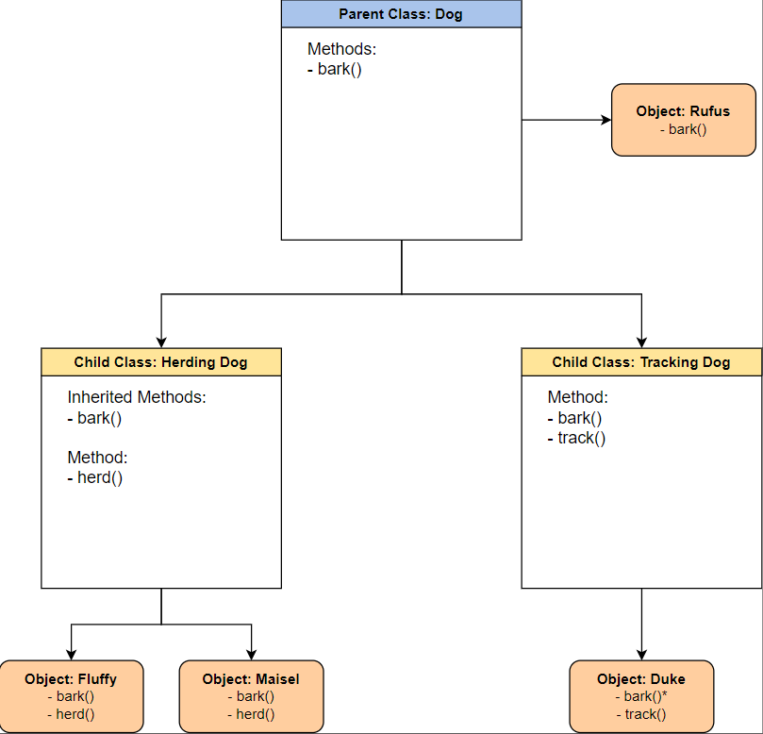
На діаграмі нижче показано, як розробити ООП-програму: групування пов’язаних даних і поведінки разом для формування простого шаблону, а потім створення підгруп для спеціалізованих даних і поведінки.

Рисунок 2.1 – Приклад схеми ООП програми

Клас Dog – це загальний шаблон, який містить лише структуру даних і поведінку, спільну для всіх собак. Потім ми створюємо два дочірніх класи Dog, HerdingDog і TrackingDog. Вони мають успадковану поведінку собаки (bark()), але також поведінку, унікальну для собак цього підтипу. Нарешті, ми створюємо об’єкти типу HerdingDog для представлення окремих собак Fluffy і Maisel. Ми також можемо створювати такі об’єкти, як Rufus, які підходять під широкий клас Dog, але не підходять ні під HerdingDog, ні під TrackingDog.
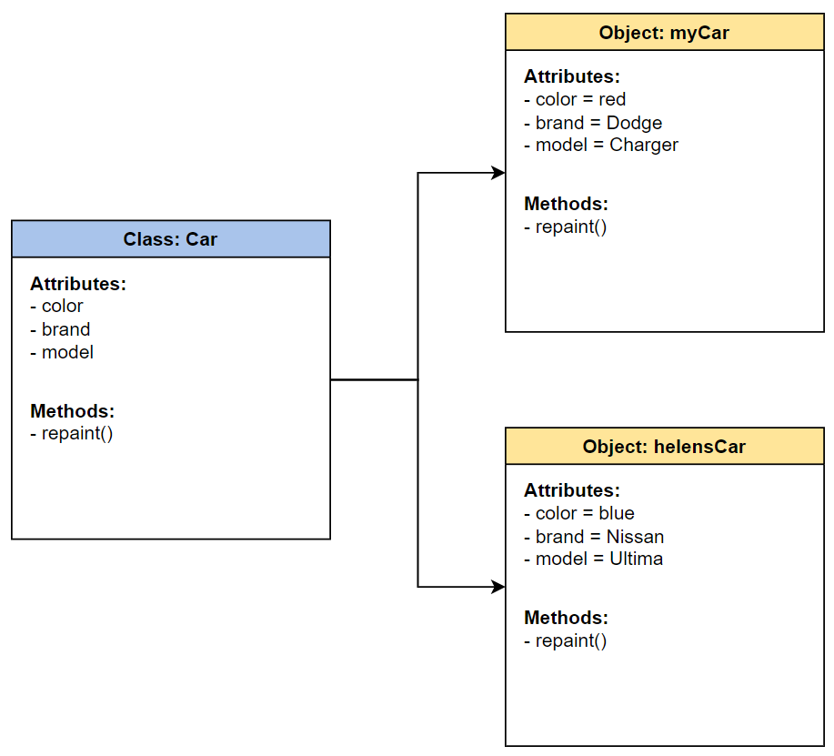
Клас – це абстрактний проект, який використовується для створення більш конкретних конкретних об’єктів. Класи часто представляють широкі категорії, як-от car або dog, які мають спільні атрибути. Ці класи визначають, які атрибути матиме примірник цього типу, наприклад колір, але не значення цих атрибутів для конкретного об’єкту.

Рисунок 2.2 – Приклад класу, який використовується для створення двох об’єктів типу Car, myCar і helensCar

Шаблони класів використовуються як плани для створення окремих об’єктів. Вони представляють конкретні приклади абстрактного класу, наприклад myCar або goldenRetriever (рис. 2.2). Кожен об’єкт може мати унікальні значення властивостей, визначених у класі.
Класи також можуть містити функції, які називаються методами, доступними лише для об’єктів цього типу. Ці функції визначені в класі та виконують певні дії, корисні для конкретного типу об’єкта.
Атрибути - це інформація, яка зберігається. Атрибути визначаються в шаблоні Class. Коли об’єкти створюються, окремі об’єкти містять дані, що зберігаються в полі «Атрибути». Стан об’єкта визначається даними в полях атрибутів об’єкта. Наприклад, у таборі для домашніх тварин до цуценя та собаки можуть ставитися по-різному. День народження міг би визначити стан об’єкта та дозволити програмному забезпеченню по-різному обробляти собак різного віку.
Методи представляють поведінку. Методи виконують дії; методи можуть повертати інформацію про об’єкт або оновлювати дані об’єкта. Код методу визначається у визначенні класу. Коли окремі об’єкти створюються, ці об’єкти можуть викликати методи, визначені в класі. У наведеному нижче фрагменті коду метод bark визначено в класі Dog, а метод bark() викликається в об’єкті Rufus (рис. 2.1).
Переваги ООП
- ООП моделює складні речі як відтворювані прості структури;
- багаторазові об’єкти ООП можна використовувати в різних програмах;
- дозволяє поведінку, специфічну для класу, через поліморфізм;
- простий для налагодження, класи часто містять усю відповідну інформацію;
- безпечний, захищає інформацію за допомогою інкапсуляції.
Чотири стовпи об'єктно-орієнтованого програмування:
- спадкування: дочірні класи успадковують дані та поведінку від батьківського класу;
- інкапсуляція: містить інформацію в об’єкті, відкриваючи лише вибрану інформацію;
- абстракція: для доступу до об’єкта розкриваються лише публічні методи високого рівня;
- поліморфізм: багато методів можуть виконувати те саме завдання.
Об'єктно-орієнтоване програмування вимагає продумування структури програми та планування на початку кодування. Дивлячись на те, як розбити вимоги на прості, багаторазово використовувані класи, які можна використовувати для створення схем екземплярів об’єктів. Загалом впровадження ООП дозволяє покращити структуру даних і можливість повторного використання, заощаджуючи час у довгостроковій перспективі [11].

2.4 Мова програмування

Для створення програмного продукту було обрано мову програмування Phyton. За останні роки Python став однією з найпопулярніших мов програмування у світі. Python – це мова комп’ютерного програмування, яка часто використовується для створення веб-сайтів і програмного забезпечення, автоматизації завдань і аналізу даних. Python є мовою загального призначення, тобто її можна використовувати для створення різноманітних програм і не спеціалізується на конкретних проблемах. Ця універсальність, а також зручність для початківців зробили її однією з найбільш використовуваних мов програмування сьогодні [12].
Причина зростання популярності:
- акцент на читабельності коду, коротші коди, легкість написання;
- програмісти можуть виражати логічні поняття меншою кількістю рядків коду порівняно з такими мовами, як C++ або Java;
- Python підтримує кілька парадигм програмування, як-от об’єктно-орієнтоване, імперативне та функціональне або процедурне програмування;
- майже для всіх часто використовуваних понять існують вбудовані функції;
- філософія: «Простота – найкраще» [13].
Python став основним продуктом науки про дані, дозволяючи аналітикам даних та іншим професіоналам використовувати цю мову для проведення складних статистичних обчислень, створення візуалізацій даних, створення алгоритмів машинного навчання, обробки й аналізу даних, а також виконання інших завдань, пов’язаних із даними.
Python може створювати широкий спектр різних візуалізацій даних, як-от лінійні та стовпчасті діаграми, секторні діаграми, гістограми та 3D-графіки. Python також має низку бібліотек, які дозволяють програмістам писати програми для аналізу даних і машинного навчання швидше й ефективніше [12].
Де ми можемо побачити Python у дії? Ми бачимо це щодня і майже всюди. Він широко використовується для впровадження складних інтернет-сервісів, таких як пошукові системи, хмарні сховища та інструменти, соціальні мережі тощо. Щоразу, коли ви користуєтеся будь-якою з цих служб, ви насправді дуже близькі до Python, хоча ви цього не підозрюєте.
Багато інструментів розробки реалізовано на Python. Все більше програм для повсякденного використання пишуться на Python. Багато вчених відмовилися від дорогих пропрієтарних інструментів і перейшли на Python. Багато тестувальників ІТ-проектів почали використовувати Python для виконання повторюваних процедур тестування [14].

2.5 Інтегроване середовище розробки

Інтегровані середовища розробки (IDE) – це програми, які полегшують розробку інших програм. Одна з головних переваг IDE, розроблена для того, щоб охопити всі завдання програмування в одній програмі, полягає в тому, що вони пропонують центральний інтерфейс із усіма інструментами, які потрібні розробнику, зокрема:
- редактор коду: призначені для написання та редагування вихідного коду, ці редактори відрізняються від текстових редакторів, оскільки вони спрощують або вдосконалюють процес написання та редагування коду для розробників;
- компілятор: компілятори перетворюють вихідний код, написаний мовою, доступною для читання та запису, у форму, яку можуть виконувати комп’ютери;
- налагоджувач: налагоджувачі використовуються під час тестування та можуть допомогти розробникам налагодити свої прикладні програми.
- інструменти автоматизації збірки: вони можуть допомогти автоматизувати завдання розробника, які є більш поширеними, щоб заощадити час.
Крім того, деякі IDE також можуть містити:
- переглядач класів: Використовується для вивчення та посилання на властивості об’єктно-орієнтованої ієрархії класів;
- переглядач об’єктів: використовується для перевірки об’єктів, створених у запущеній прикладній програмі;
- діаграма ієрархії класів: дозволяє розробникам візуалізувати структуру об’єктно-орієнтованого програмного коду.
IDE може бути окремою програмою, хоча вона також може входити до складу однієї чи кількох сумісних програм. Інтегровані середовища розробки покращують продуктивність розробників. IDE підвищують продуктивність, скорочуючи час налаштування, пришвидшуючи завдання розробки, інформуючи розробників про останні передові практики та загрози, а також стандартизуючи процес розробки, щоб кожен міг взяти участь.
Швидше налаштування: програмістам потрібно витрачати час на налаштування кількох інструментів розробки без інтерфейсу IDE. Завдяки інтеграції IDE програмісти можуть мати той самий набір можливостей в одному місці без необхідності постійно перемикати інструменти.
Швидше виконання завдань розробки: більш тісна інтеграція завдань розробки означає підвищення продуктивності розробника. Наприклад, розробники можуть аналізувати код і перевіряти синтаксис під час редагування, що забезпечує миттєвий зворотний зв’язок у разі появи синтаксичних помилок. Програмістам більше не потрібно перемикатися між програмами, щоб завершити завдання. Крім того, інструменти та функції IDE допомагають програмістам упорядковувати ресурси, запобігати помилкам і впроваджувати ярлики.
Щоб отримати ще більше переваг, IDE можуть допомогти реструктуризувати процес розробки, сприяючи цілісній стратегії. Вони змушують програмістів думати про свої дії з точки зору всього життєвого циклу розробки (SDLC), на відміну від серії ізольованих завдань.
Постійне навчання: ще однією перевагою є можливість бути в курсі подій і бути освіченим. Наприклад, теми довідки IDE постійно оновлюються разом із новими зразками, шаблонами проектів тощо. Розробники, які постійно навчаються та слідкують за найкращими практиками, мають більше шансів додати цінність своїй команді та підприємству, підвищуючи продуктивність.
Стандартизація: вона також регулює процес розробки, допомагаючи програмістам злагоджено працювати разом і допомагаючи новим працівникам прискоритися, щоб вони могли почати роботу.
Є багато способів, як розробники працюють над створенням різних типів коду, а це означає, що існує також різноманітність IDE для використання. Деякі розроблені для роботи з однією конкретною мовою, тоді як інші є хмарними IDE, налаштованими для створення мобільних програм або для HTML, а також IDE, які призначені спеціально для розробки Apple або Microsoft [15].
Вибираючи IDE, можна побачити, що є з чого вибрати, і ціна може варіюватися від безкоштовного до варіантів ціноутворення залежно від середовища та кількості користувачів. Тип ліцензії також важливий, якщо збираємося створити комерційний код [16].
Для розробки та налагодження програмного продукту було бране інтегроване середовище розробки Microsoft Visual Studio Code.
Microsoft Visual Studio Code, також відомий як VS Code, є одним із найкращих безкоштовних редакторів коду. Додаток є популярним вибором для більшості розробників, оскільки він відносно простий у використанні та має унікальні функції, які роблять програмування менш трудомістким і повторюваним.
Незважаючи на постійний приплив редакторів коду найвищого класу, є кілька причин, чому VS Code залишається однією з найпопулярніших і найфункціональніших опцій.
По-перше, Visual Studio Code є безкоштовним і багатофункціональним, що означає, що він сумісний з іншими основними операційними системами ПК, а саме Linux, Ubuntu і macOS. Це дозволяє плавно переходити від використання однієї операційної системи до іншої, не стикаючись із серйозними проблемами, за винятком незначних відмінностей на основі ОС.
Ще одна перевага використання VS Code полягає в тому, що він має величезну колекцію функцій, які спрощують процес написання, перегляду та запуску коду. Це включає підсвічування синтаксису та автозавершення. Він також має інтегроване сховище коду та вбудований налагоджувач, який значно прискорює процес виявлення помилок.
Крім того, оскільки це найпопулярніший текстовий редактор, багато розробників з відкритим кодом постійно створюють і оновлюють VS Code Extensions, що робить його більш привабливим, ніж його найближчий конкурент Atom.
Через відкритий код Visual Studio Code розробники постійно розробляють плагіни. Розширення мають широкий спектр використання, а деякі просто прикрашають формат вашого коду.
Інші, натомість, мають більш практичне застосування, як-от розширення Python, яке допомагає налагоджувати, рефакторювати та ефективно орієнтуватися в мові програмування Python [17].

2.6 Користувацький інтерфейс

Графічний інтерфейс користувача, більш відомий як GUI, є характерною рисою більшості персональних комп’ютерів сьогодні. Він забезпечує інтуїтивно зрозуміле управління для користувачів різного рівня комп’ютерних навичок. Незважаючи на те, що вони можуть використовувати більше ресурсів, програми з графічним інтерфейсом користувача, як правило, зручні для користувача завдяки своїй природі «наведіть і клацніть».
Для побудови користувацького інтерфейсу буде використано бібліотеку PyQt5 для Python, що є оболонкою для фреймворку Qt.
PyQt – це один із наборів інструментів, які можна використовувати для розробки міжплатформних додатків із графічним інтерфейсом на Python. Компанія Riverbank Computing розробляє та підтримує PyQt. Останнім стабільним випуском є PyQt6. Судячи з історії випусків, цикл випуску основної версії PyQt збігається з циклом випуску Qt. При розробці програми буде викоритсано PyQt5, як саму стабільну версію. Для цього потрібен Python 3.5 або новішої версії, версія яку ми будемо використовувати це Python 3.9 [18].
Переваги використання PyQt:
- гнучкість кодування – програмування GUI за допомогою Qt розроблено навколо концепції сигналів і слотів для встановлення зв’язку між об’єктами. Це забезпечує гнучкість роботи з еелментами графічного інтерфейсу і забезпечує більш плавну кодову базу;
- більше ніж фреймворк – Qt використовує широкий спектр API рідної платформи для мереж, створення баз даних і багато іншого. Він пропонує первинний доступ до них через унікальний API;
- різноманітні компоненти інтерфейсу користувача – Qt пропонує декілька віджетів, таких як кнопки чи меню, усі вони розроблені з базовим виглядом на всіх підтримуваних платформах;
- різноманітні навчальні ресурси – оскільки PyQt є однією з найбільш використовуваних структур інтерфейсу користувача для Python, можна отримати легкий доступ до широкого спектру документації;
- легко освоїти – PyQt поставляється зі зручним, простим функціоналом API, а також спеціальними класами, пов’язаними з Qt C++. Це дозволяє користувачеві використовувати попередні знання з Qt або C++, що робить PyQt легким для розуміння [19].

2.7 Модель синтезу голосу Silero TTS

Silero Text-to-Speech – проєкт основною метою якого є створення сучасного якісного синтезу голосу, що не поступається комерційним рішенням і який доступний кожному без використання високовартісного серверного обладнання.
Моделі поширюються під ліцензією GNU AGPL, але компанія не розкриває механізм тренування моделей. Для запуску можна використовувати PyTorch і фреймворки з підтримкою формату ONNX.
PyTorch – це фреймворк машинного навчання (ML) з відкритим кодом, заснований на мові програмування Python і бібліотеці Torch. Torch – це бібліотека ML з відкритим кодом, яка використовується для створення глибоких нейронних мереж і написана на мові сценаріїв Lua. Це одна з кращих платформ для досліджень глибокого навчання. Інфраструктура створена для прискорення процесу між дослідженням прототипування та розгортанням.
Фреймворк PyTorch підтримує понад 200 різних математичних операцій. Популярність PyTorch продовжує зростати, оскільки він спрощує створення моделей штучних нейронних мереж. PyTorch в основному використовується дослідниками даних для досліджень і програм штучного інтелекту (AI). PyTorch випущено за модифікованою ліцензією BSD.
PyTorch надає такі ключові функції:
- тензорне обчислення, подібно до масиву NumPy – бібліотеки Python з відкритим вихідним кодом, яка додає підтримку для великих багатовимірних масивів – тензори – це загальні n-вимірні масиви, які використовуються для довільних числових обчислень і прискорюються графічними процесорами. З цими багатовимірними структурами можна працювати та маніпулювати за допомогою інтерфейсів прикладних програм (API);
- TorchScript це виробниче середовище PyTorch, яке дозволяє користувачам плавно переходити між режимами. TorchScript оптимізує функціональність, швидкість, простоту використання та гнучкість;
- обчислення динамічного графіка. Ця функція дозволяє користувачам змінювати поведінку мережі на льоту, а не чекати виконання всього коду;
- автоматична диференціація, ця техніка використовується для створення та навчання нейронних мереж. Він чисельно обчислює похідну функції, роблячи зворотні проходи в нейронних мережах;
- підтримка Python, оскільки PyTorch базується на Python, його можна використовувати з такими популярними бібліотеками та пакетами, як NumPy, SciPy, Numba та Cynthon;
- змінна укладена поза тензором, щоб утримувати градієнт. Він представляє вузол на обчислювальному графі;
- параметри обертаються навколо змінної. Вони використовуються, коли параметр потрібно використовувати як тензор, що неможливо при використанні змінної;
- модулі представляють нейронні мережі та є будівельними блоками обчислень із збереженням стану. Модуль може містити інші модулі та параметри;
- функції: зв’язки між двома змінними. Функції не мають пам’яті для збереження будь-якого стану чи буфера та не мають власної пам’яті.
Використання PyTorch може надати такі переваги:
- пропонує розробникам просту в освоєнні та кодуванні структуру на основі Python;
- забезпечує легке налагодження за допомогою популярних інструментів Python;
- пропонує масштабованість і добре підтримується на основних хмарних платформах;
- надає невелику спільноту, зосереджену на відкритому коді;
- експортує моделі навчання у стандартний формат Open Neural Network Exchange (ONNX);
- пропонує зручний інтерфейс;
- надає опцію зовнішнього інтерфейсу C++;
- включає багатий набір потужних API, які розширюють бібліотеку PyTorch [20].
Синтез мови в Silero заснований на використанні глибоко модифікованих сучасних нейромережевих алгоритмів і методів цифрової обробки сигналів. Моделі Silero Speech-To-Text забезпечують STT корпоративного рівня в компактному форм-факторі для кількох поширених мов:
- англійська (1 мовець);
- німецька (1 спікер);
- іспанська (1 спікер);
- французька (1 спікер);
- українська (1 спікер).
Основною проблемою сучасних нейромережевих рішень для синтезу мовлення є те, що найчастіше вони доступні лише в рамках платних хмарних рішень, а публічні продукти мають високі вимоги до обладнання, нижчу якість або не є закінченими та готовими для використання продуктами. Наприклад, для безпроблемного запуску однієї з нових популярних архітектур end-to-end синтезу, VITS в режимі синтезу (тобто не для тренування моделей) потрібні відеокарти з більш ніж 16 гігабайт VRAM.
Всупереч тренду, що склався, рішення Silero успішно запускаються навіть на 1 потоці x86 процесора Intel з інструкціями AVX2. На 4 потоках процесора синтез дозволяє синтезувати від 30 до 60 секунд на секунду в режимі синтезу 8 kHz, в режимі 24 kHz - 15-20 сек., А в режимі 48 kHz - близько 10 сек.
На відміну від звичайних моделей ASR, моделі стійкі до різноманітних діалектів, кодеків, доменів, шумів, нижчої частоти дискретизації (для спрощення аудіо має бути передискретизовано до 16 кГц). Моделі споживають нормалізоване аудіо у формі семплів (тобто без будь-якої попередньої обробки, за винятком нормалізації до -1 … 1) і виводять кадри з імовірностями символів (рис. 2.3).
Плюси моделі Silero Text-To-Speech:
- забезпечують TTS корпоративного рівня в компактному форм-факторі для кількох поширених мов;
- можливість оброблення з використанням одного рядка;
- природнє звучання мови;
- графічний процесор, або навчання не потрібні;
- мінімалізм і відсутність залежностей;
- бібліотека голосів багатьма мовами;
- підтримка 16 кГц і 8 кГц з коробки;
- висока пропускна здатність на повільному обладнанні, пристойна продуктивність на одному потоці ЦП [21].
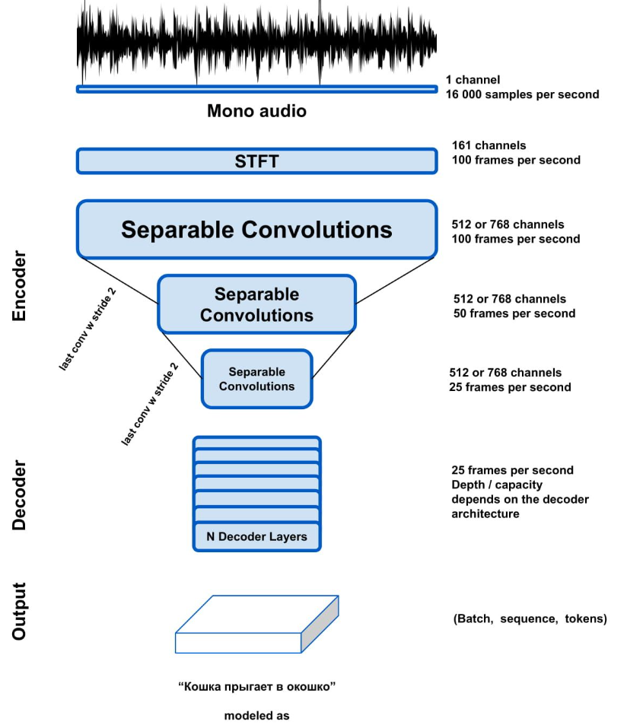
Рисунок 2.3 – Принцип роботи декодування-рекодування Silero

Деякі із системних проблем, властивих синтезу Silero:
- на відміну від більш традиційних рішень для синтезу, таких як RHVoice, синтез Silero не має інтеграції з SAPI, простих до встановлення клієнтів та інтеграцій для Windows і Android;
- швидкість, хоч і є безпрецедентно високою для такого рішення, може бути недостатньою для синтезу на льоту на слабких процесорах у високій якості;
- рішення для автоматичного розміщення наголосів не обробляє омографи (слова на кшталт замків і замків) і все ще робить помилки, але дана недоробка буде виправлена в майбутніх релізах;
- поточна версія синтезу не працює на процесорах без інструкцій AVX2 (або необхідно спеціально змінювати налаштування PyTorch), оскільки один із модулів усередині моделі квантизований;
- поточна версія синтезу по суті має єдину залежність PyTorch, вся начинка «зашита» всередину моделі та JIT-пакетів. Вихідники моделей не публікуються, так само як і код для запуску моделей з-під клієнтів PyTorch для інших мов;
- Libtorch, доступний для мобільних платформ, набагато громіздкіший, ніж ONNX runtime, але ONNX-версія моделі поки не надається [22].

Отже, на основі проведених досліджень було обрано подальші основні інструменти для розробки програмного продукту. Також було сформовано основні вимоги до майбутнього додатку. Методом розробки проекту був обраний метод декомпозиції, тобто розділення великих завдань на підзадачі. Мовою програмування було обрано Phyton, основними перевагами якого є: компактність коду, велика кількість доступних бібліотек, підтримка парадигми ООП. Для розробки інтерфейсу було обрано набір інструментів PyQt. Основними перевагами, якого є: гнучкість кодування, кросплатформеність, легке освоєння. Інтегрованим середовищем розробки було обрано VS code, через те що він безкоштовний та має інтеграцію з мовою Phyton.
Також однією з основних функцій голосового асистенту є можливість синтезу голосу. Для синтезу голосу було обрано бібліотеку Silero text to speech. Перевагами цього проєкту є: безкоштовність, висока пропускна здатність на слабких системах, можливість роботи з Phyton і підтримка української мови.
Тепер коли було обрано основні інструменти для розробки програмного продукту, можна починати проектування та розробку самого додатку.

РОЗДІЛ 3
ПРОЕКТУВАННЯ, ПРОГРАМУВАННЯ І РОЗРОБКА ІНТЕРФЕЙСУ ПРОГРАМИ

3.1 Розробка користувацького інтерфейсу

Широкий спектр функціоналу класів PyQt5 дозволив створити зручний та мінімалістичний інтерфейс для програми. Для побудови інтерфейсу використовувався QWidget. Віджети є основними елементами для створення інтерфейсів користувача в Qt. Віджети можуть відображати дані та інформацію про стан, отримувати введені користувачем дані та надавати контейнер для інших віджетів, які слід згрупувати разом. Віджет, який не вбудовано в батьківський віджет, називається вікном.
Клас QWidget надає базову можливість рендерингу на екрані та обробки подій, введених користувачем. Усі елементи інтерфейсу користувача, які надає Qt, є або підкласами QWidget, або використовуються у зв’язку з підкласом QWidget. Створення користувацьких віджетів здійснюється шляхом створення підкласу QWidget або відповідного підкласу та повторної реалізації обробників віртуальних подій. Загалом інтерфейс створеного асистенту відображено на рисунку 3.1.

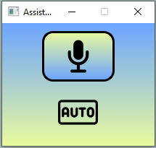

Рисунок 3.1 – Інтерфейс створеного голосового асистенту
Основним об’єктом інтеракції в нашому інтерфейсі є кнопка. Викликається кнопка за допомогою класу QPushBotton. Кнопка або командна кнопка є, мабуть, найпоширенішим віджетом у будь-якому графічному інтерфейсі користувача (GUI). Кнопка – це прямокутний віджет, який зазвичай відображає текст, або зображення із описом своєї мети. Коли ми натискаємо кнопку, ми наказуємо комп’ютеру виконати дії або відповісти на запитання [23].
Для інтерфейсу асистенту були використані дві командні кнопки. Перша кнопка дозволяє запустити одноразово асистента і задання йому команди без кодової фрази «Степан». Кнопка може мати два стани:
- не активована (рис. 3.2), асистент не виконує команду прослухувати мікрофон протягом декількох секунд;
- активована (рис. 3.3), асистент прослуховує мікрофон і очікує на команду.

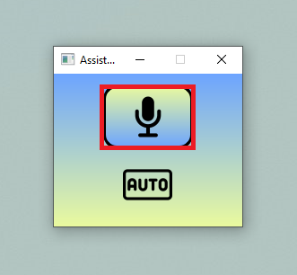

Рисунок 3.2 – Кнопка мікрофону не активована, піктограма відображає зображення мікрофону

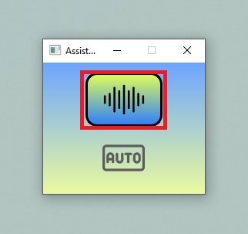

Рисунок 3.3 – Кнопка активована, очікується команда від користувача

Наступним елементом інтерфейсу є кнопка автоматичного прослуховування. Вона також має два стани:
- не активована (рис. 3.4), асистент не прослуховує мікрофон;
- активована (рис. 3.5), асистент прослуховує мікрофон в фоновому режимі, але виконує команду лише після промови кодової фрази «Степан».

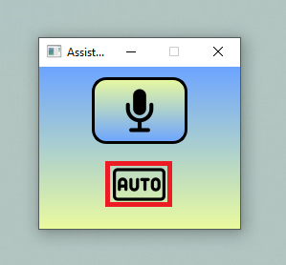

Рисунок 3.4 – Кнопка автоматичного прослуховування не активована

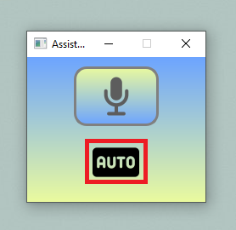

Рисунок 3.5 – Кнопка автоматичного прослуховування активована, піктограма «Auto» зафарбована

Також, для того щоб користувач мав швидкий доступ до асистенту, був заданий параметр вікна при якому воно завжди відображається над іншими відкритими програмами.

3.2 Алгоритм рішення задачі

Після завантаження програми користувач має змогу вибрати необхідну йому дію за допомогою інтерфейсу та розпочати роботу. В залежності від виконаної дії, програма має різну реакцію та запускає окремі механізми обробки інформації. Для кращого розуміння потоків даних та методів виконання завдань, використаємо графічне відображення алгоритму роботи програми.
Для відображення процесу роботи асистенту використаємо контекстну діаграму IDEF0 (рис. 3.6).

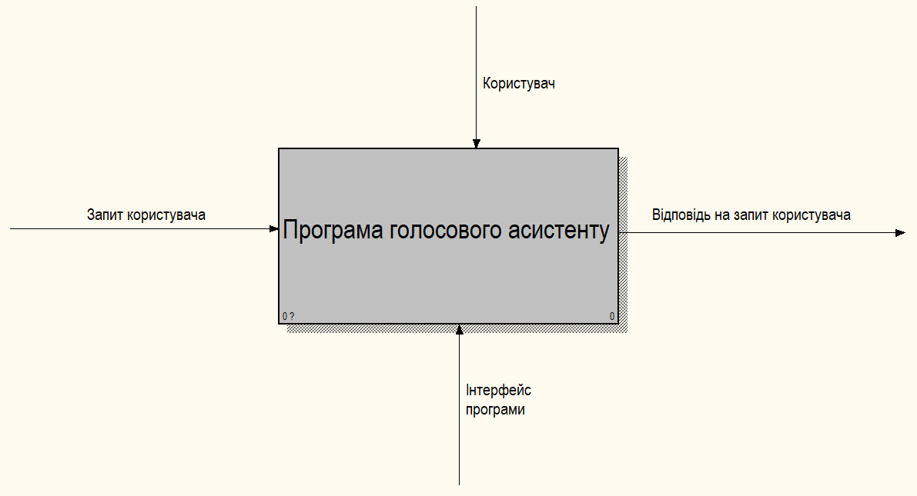

Рисунок 3.6 – Контекстна діаграма процесу роботи голосового асистенту

Далі проведемо декомпозицію даного процесу та відобразимо у вигляді діаграми за стандартом IDEF0 (рис. 3.7).

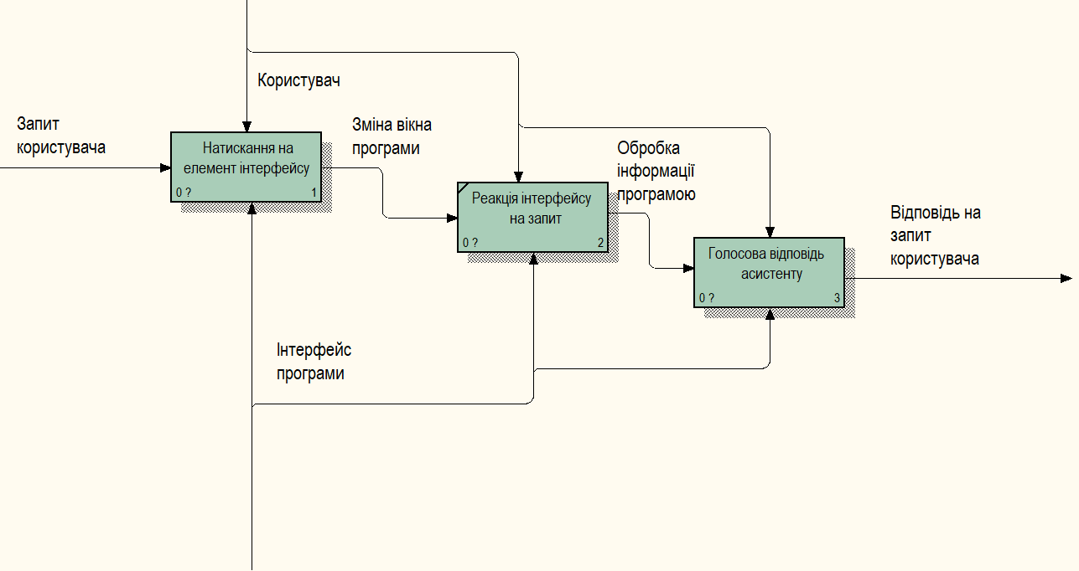

Рисунок 3.7 – Декомпозиція діаграми процесу роботи програми голосового асистенту

Наступним кроком проведемо декомпозицію процесу «Натискання на елемент інтерфейсу» за стандартом IDEF3 (рис 3.8).
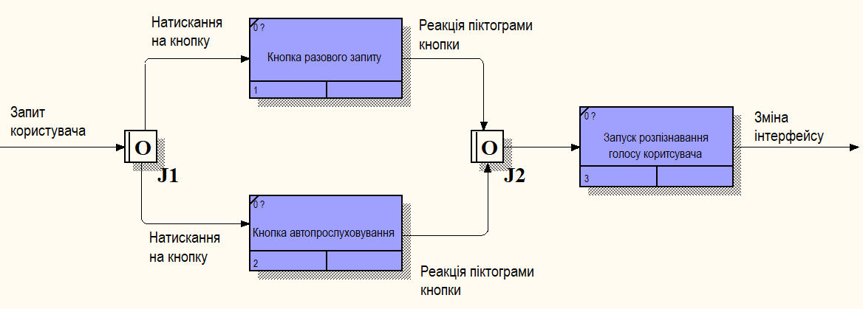

Рисунок 3.8 – Декомпозиція діаграми процесу взаємодії з інтерфейсом

Далі проведемо декомпозицію процесу «Голосова відповідь асистенту» у вигляді діаграми за стандартом IDEF3 (рис. 3.9).
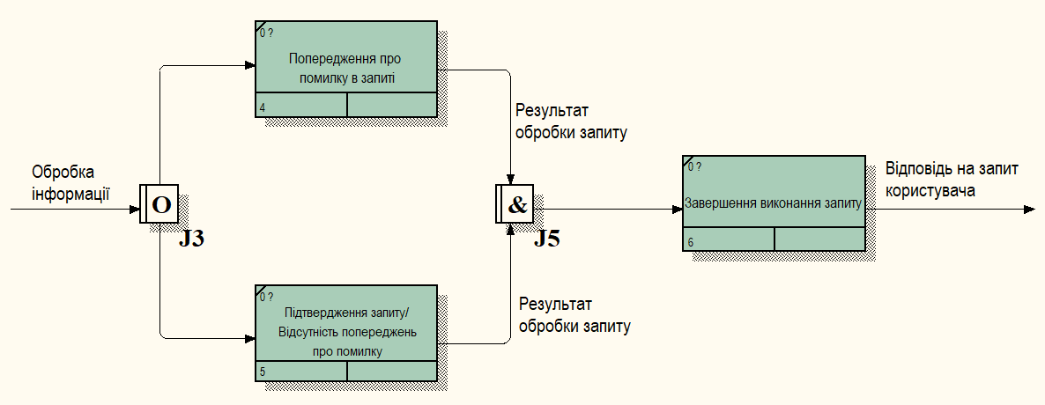

Рисунок 3.9 – Декомпозиція процесу «Голосова відповідь асистенту»

Отже, після проведеного проектування був розроблений механізм взаємодії голосового асистенту з користувачем за допомогою створення діаграм IDEF.

3.3 Програмування додатку

Розробка програми виконувалося шляхом об’єктно-орієнтованого програмування з використанням всіх притаманних йому елементів, а саме: класів, об’єктів та атрибутів. Створення програми виконувалося мовою Python, яку було розглянуто в попередньому розділі. Загалом проєкт містить в собі такі файли:
- main.py – головний файл проєкту, з’єднує в собі всі класи, потоки і об’єкти, запускає всі команди та самого асистенту;
- config.py – файл конфігурації команд, містить контрольні слова для запуску команд, ключове слово для запуску асистенту та список доступних для запуску програм;
- rep.py – допоміжний файл для виконання деяких команд;
- stt.py – файл для конфігурації та обробки голосу користувача в текст;
- styles.py – файл для стилізації інтерфейсу PyQt5;
- tts.py – файл синтезу та перетворення тексту помічника в голос;
- vocabulary.py – файл який містить шаблони відповідей асистенту на запити користувача.
Окремий файл requirements.txt містить всі бібліотеки та модулі які потрібні для коректної роботи програми. Розглянемо основні бібліотеки та завдання, які вони допомагають виконувати:
- NumPy – це бібліотека Python, яка використовується для роботи з масивами. Він також має функції для роботи в області лінійної алгебри, перетворення Фур’є та матриць;
- Sounddevice – цей модуль Python забезпечує прив’язки до бібліотеки PortAudio та кілька зручних функцій для відтворення та запису масивів NumPy, що містять аудіосигнали;
- OmegaConf – це система ієрархічної конфігурації на основі YAML із підтримкою об’єднання конфігурацій із кількох джерел (файлів, аргументів CLI, змінних середовища), що забезпечує послідовний API незалежно від того, як було створено конфігурацію. OmegaConf також пропонує безпеку типу виконання за допомогою структурованих конфігурацій.
- VOSK – набір інструментів для розпізнавання мовлення, детальніше модуль було розглянуто в першому розділі;
- Silero – модуль, що надає інструменти для синтезу та обробки мовлення (детальніше було розглянуто в розділі 3);
- srt – це невелика, але функціональна бібліотека Python для аналізу, модифікації та створення файлів SRT;
- torch – це пакет Python, який надає дві функції високого рівня: тензорні обчислення (наприклад, NumPy) із сильним прискоренням GPU, глибокі нейронні мережі, побудовані на системі автоградації (був розглянутий в розділі 3).
- Colorama – робить послідовність керуючих символів ANSI (для створення кольорового тексту терміналу та позиціонування курсору) у MS Windows.
- num2words – це бібліотека, яка перетворює числа на зразок «42» у слова на зразок «сорок два». Вона підтримує кілька мов і навіть може генерувати порядкові номери, як-от «сорок другий»
- PyQt5 – це комплексний набір прив’язок Python для Qt v5. Він реалізований у вигляді більш ніж 35 модулів розширення та дозволяє використовувати Python як альтернативну мову розробки додатків C++ на всіх підтримуваних платформах, включаючи iOS та Android;
- Requests – дозволяє надзвичайно легко надсилати запити HTTP/1.1. Немає необхідності вручну додавати рядки запиту до ваших URL-адрес або кодувати дані PUT і POST.
Повний список імпортованих бібліотек з файлу requirements.txt і весь код програми можна знайти в додатках до диплому.

3.4 Тестування програми

Тестування програмного забезпечення є кульмінацією розробки додатків, за допомогою якої тестувальники програмного забезпечення оцінюють код, ставлячи під сумнів його. Ця оцінка може бути короткою або тривати, доки не будуть задоволені всі зацікавлені сторони. Тестування програмного забезпечення виявляє помилки та проблеми в процесі розробки, щоб їх виправити до запуску продукту. Такий підхід гарантує, що лише якісні продукти розповсюджуються споживачам, що, у свою чергу, підвищує рівень задоволеності та довіри клієнтів.
Нижче наведено важливі причини, чому методи тестування програмного забезпечення слід включити в розробку додатків:
- раннє виявлення дефектів: розробка складних програм може залишати місце для помилок. Тестування програмного забезпечення є обов’язковим, оскільки воно визначає будь-які проблеми та дефекти в написаному коді, щоб їх можна було виправити до доставки програмного продукту;
- покращення якості продукції: коли мова заходить про привабливість клієнтів, надання якісного продукту є важливим показником, який слід враховувати. Винятковий продукт може бути доставлений, лише якщо він пройшов ефективне тестування перед запуском. Тестування програмного забезпечення допомагає продукту пройти перевірку якості (QA) і відповідати критеріям і специфікаціям, визначеним користувачами;
- підвищення довіри та задоволеності клієнтів: тестування продукту протягом усього життєвого циклу розробки зміцнює довіру клієнтів і задоволення, оскільки забезпечує видимість сильних і слабких сторін продукту. На той момент, коли клієнти отримують продукт, він був випробуваний і перевірений багато разів, і він відповідає якості;
- виявлення вразливих місць безпеки: Незахищений код програми може залишати вразливі місця, якими можуть скористатися зловмисники. Оскільки сьогодні більшість програм онлайн, вони можуть бути провідним вектором кібератак і повинні бути ретельно перевірені на різних етапах розробки програми. Наприклад, веб-додаток, опублікований без належного тестування програмного забезпечення, може легко стати жертвою атаки міжсайтового сценарію, коли зловмисники намагаються впровадити шкідливий код у веб-браузер користувача, отримуючи доступ через уразливу веб-програму. Таким чином, неперевірена програма стає засобом доставки шкідливого коду, якому можна було б запобігти за допомогою належного тестування програмного забезпечення;
- допомагає з масштабованістю: тип нефункціонального процесу тестування програмного забезпечення, тестування масштабованості проводиться, щоб оцінити, наскільки добре програма масштабується зі збільшенням робочого навантаження, наприклад трафіку користувачів, обсягу даних і кількості транзакцій. Він також може визначити момент, коли програма може припинити роботу, і причини цього, які можуть включати досягнення або перевищення певного порогу, наприклад загальної кількості одночасних користувачів програми;
- економія грошей: роблеми з розробкою програмного забезпечення, які залишаються непоміченими через відсутність тестування програмного забезпечення, можуть пізніше переслідувати організації з більшою ціною. Після запуску програми може бути складніше відстежити та вирішити проблеми, оскільки виправлення програмного забезпечення зазвичай дорожче, ніж тестування на етапах розробки.
Існує багато типів тестування програмного забезпечення, але дві основні категорії – це динамічне тестування та статичне тестування. Динамічне тестування – це оцінка, яка проводиться під час виконання програми; статичне тестування перевіряє код програми та відповідну документацію. Динамічні та статичні методи часто використовуються разом.
З роками тестування програмного забезпечення значно розвинулося, оскільки компанії перейняли робоче середовище Agile тестування та DevOps. Це запровадило швидші та більш спільні стратегії тестування у сфері тестування програмного забезпечення. Нижче наведено основні типи методологій тестування програмного забезпечення:
- інтеграційне тестування – це групування разом двох або більше модулів програми, щоб забезпечити їх спільну роботу. Цей тип тестування також виявляє дефекти інтерфейсу, зв’язку та потоків даних між модулями;
- модульне тестування – це тестування, яке зазвичай проводиться на етапі розробки програми, має на меті переконатися, що кожен окремий модуль або компонент працює належним чином. Це тип тестування білої скриньки, а інструменти автоматизації тестування, такі як NUnit, JUnit і xUnit, зазвичай використовуються для виконання цих тестів;
- функціональне тестування передбачає перевірку функцій на відповідність функціональним вимогам. Поширеним способом проведення функціонального тестування є використання тестування чорного ящика;
- тестування безпеки гарантує, що програмне забезпечення не містить потенційних уразливостей, відомих недоліків і лазівок у безпеці, які можуть вплинути на систему та дані користувача. Тестування безпеки зазвичай проводиться за допомогою тестування на проникнення;
- тестування продуктивності перевіряє продуктивність і швидкість програми за певного навантаження;
- регресійне тестування перевіряє, чи спричиняє додавання нових функцій зниження функціональності програми;
- стрес-тестування оцінює міцність програмного забезпечення, перевіряючи, яке навантаження воно може прийняти, перш ніж досягне точки зламу. Це тип нефункціонального тесту;
- випробування підтвердженням оцінює всю систему відповідно до бажаних вимог і гарантує завершеність проєкту [24].
Під час тестування створеного програмного продукту використовувалося інтеграційне тестування, модульне тестування, функціональне тестування, стрес-тестування, тестування продуктивності і випробування підтвердженням.
Були виявлені і налагоджені проблеми продуктивності шляхом заміни моделі розпізнавання мовлення на більш оптимізовану та меншу за розміром, але довелося пожертвувати точністю обробки звукового сигналу.

Отже, після проведеного проектування було створено програму голосового асистенту для операційної системи Windows. Було розроблено механізм взаємодії голосового асистенту з користувачем за допомогою створення діаграм IDEF і створено користувацький інтерфейс.
В даному розділі було розглянуто загальну структуру створеного проекту, список використаних бібліотек та досліджено класифікацію і процес тестування. В цілому, створена програма відповідає всім заданим вимогам, а саме:
- підтримка синтезу та розпізнавання української мови;
- можливість виконання заданих команд;
- простота та зручність інтерфейсу;
- обробка та адекватна реакція на помилки в запитах;
- підтримка ОС Windows.

ВИСНОВКИ

За результатами проведеного дослідження та проектування можна зробити наступні висновки.
В роботі було проведено дослідження ринку віртуальних голосових помічників за результатами якого виявлено, що всі існуючі популярні програмні продукти не мають підтримки української локалізації і більшість не мають підтримки ОС Windows.
Було досліджено питання розпізнавання та синтезу мовлення за допомогою нейронних мереж. В результаті дослідження для синтезу української мови було обрано набір інструментів Silero TTS, а для розпізнавання було використано Vosk STT. Проєкти розповсюджуються на безплатній основі і мають відкриту ліцензію, що корисно для можливості монетизації створеного програмного забезпечення.
Було розглянуто мову програмування Python і основні використані імпортовані бібліотеки для програмування асистенту. В розробці також були використані методи декомпозиційного проектування та об’єктно-орієнтоване програмування.
Створений програмний продукт відповідає всім поставленим вимогам та технічним завданням, а саме: підтримує синтез та розпізнавання української мови, оброблює та адекватно реагує на помилки в запитах і підтримує ОС Windows.

СПИСОК ВИКОРИСТАНИХ ДЖЕРЕЛ

- Vipul C. Rajyaguru. Different Methods Used In Voice Recognition Techniques [Електронний ресурс] / Vipul C. Rajyaguru. – 2016. – Режим доступу до ресурсу: https://www.irjet.net/archives/V3/i7/IRJET-V3I7133.pdf.
- J Simpson. 5 Best Speech-to-Text APIs [Електронний ресурс] / J Simpson. – 2019. – Режим доступу до ресурсу: https://nordicapis.com/5-best-speech-to-text-apis/.
- Vosk Introduction [Електронний ресурс] – Режим доступу до ресурсу: https://alphacephei.com/vosk/.
- Voice Assistants in 2022: Usage, growth, and future of the AI voice assistant market [Електронний ресурс]. – 2022. – Режим доступу до ресурсу: https://www.insiderintelligence.com/insights/voice-assistants/.
- What is Alexa? [Електронний ресурс]. – 2019. – Режим доступу до ресурсу: https://theassistant.io/guide/what-is-alexa/.
- Juli Clover. Siri: Everything You Need to Know [Електронний ресурс] / Juli Clover. – 2021. – Режим доступу до ресурсу: https://www.macrumors.com/guide/siri/.
- Jon Gilbert. Google Assistant: Everything you need to know [Електронний ресурс] / Jon Gilbert. – 2022. – Режим доступу до ресурсу: https://www.androidpolice.com/google-assistant-explainer/.
- What is Cortana? [Електронний ресурс] – Режим доступу до ресурсу: https://support.microsoft.com/en-us/topic/what-is-cortana-953e648d-5668-e017-1341-7f26f7d0f825.
- Cortana's regions and languages [Електронний ресурс] – Режим доступу до ресурсу: https://support.microsoft.com/en-us/topic/cortana-s-regions-and-languages-ad09a301-ce3a-aee4-6364-0f0f0c2ca888.
- Decomposition project management for large-scale projects [Електронний ресурс]. – 2022. – Режим доступу до ресурсу: https://monday.com/blog/project-management/decomposition-project-management/.
- Erin Doherty. What is object-oriented programming? OOP explained in depth [Електронний ресурс] / Erin Doherty. – 2020. – Режим доступу до ресурсу: https://www.educative.io/blog/object-oriented-programming.
- What Is Python Used For? A Beginner’s Guide [Електронний ресурс]. – 2022. – Режим доступу до ресурсу: https://www.coursera.org/articles/what-is-python-used-for-a-beginners-guide-to-using-python.
- Introduction To PYTHON [Електронний ресурс]. – 2022. – Режим доступу до ресурсу: https://www.geeksforgeeks.org/introduction-to-python/.
- Python® – the language of today and tomorrow [Електронний ресурс] – Режим доступу до ресурсу: https://pythoninstitute.org/about-python.
- What Is An Integrated Development Environment (IDE)? [Електронний ресурс] – Режим доступу до ресурсу: https://www.veracode.com/security/integrated-development-environment.
- Marie Christiano. What are Integrated Development Environments? [Електронний ресурс] / Marie Christiano. – 2015. – Режим доступу до ресурсу: https://www.allaboutcircuits.com/technical-articles/what-are-integrated-development-environments/.
- Tayo Sogbesan. The Beginner’s Guide to Setting Up Visual Studio Code on Your Windows PC [Електронний ресурс] / Tayo Sogbesan. – 2022. – Режим доступу до ресурсу: https://www.makeuseof.com/windows-vs-code-set-up-guide/.
- Joseph Mawa. How to build a GUI with PyQt [Електронний ресурс] / Joseph Mawa. – 2021. – Режим доступу до ресурсу: https://blog.logrocket.com/how-to-build-gui-pyqt/.
- Python GUI, PyQt vs TKinter [Електронний ресурс]. – 2019. – Режим доступу до ресурсу: https://dev.to/amigosmaker/python-gui-pyqt-vs-tkinter-5hdd.
- Kinza Yasar. PyTorch [Електронний ресурс] / Kinza Yasar. – 2022. – Режим доступу до ресурсу: https://www.techtarget.com/searchenterpriseai/definition/PyTorch.
- Silero text-to-speech models [Електронний ресурс] – Режим доступу до ресурсу: https://pytorch.org/hub/snakers4_silero-models_tts/.
- Новий випуск синтезу мовлення Silero [Електронний ресурс]. – 2022. – Режим доступу до ресурсу: https://www.opennet.ru/opennews/art.shtml?num=57061.
- Leo Well. QPushButton. Add clickable buttons to your Python UI [Електронний ресурс] / Leo Well. – 2022. – Режим доступу до ресурсу: https://www.pythonguis.com/docs/qpushbutton/.
- Kinza Yasar. Software testing [Електронний ресурс] / Kinza Yasar. – 2022. – Режим доступу до ресурсу: https://www.techtarget.com/whatis/definition/software-testing.

ДОДАТОК А. ТЕКСТ ПРОГРАМИ

Файл main.py

import sys
import os
import config
import logging

from styles import *
from stt import AutoThread, AskThread, stream

from PyQt5.QtGui import QIcon, QCursor
from PyQt5.QtCore import QSize, Qt
from PyQt5.QtWidgets import QWidget, QApplication, QPushButton, QVBoxLayout

logging.basicConfig(format='%(asctime)s - %(message)s', level=logging.INFO)

class MainWidget(QWidget):

def __init__(self):
super().__init__()

self.initUI()

self.ask_thread = AskThread(self)
self.auto_thread = AutoThread(self)

def initUI(self):
self.setWindowFlags(Qt.Window |
Qt.CustomizeWindowHint |
Qt.WindowTitleHint |
Qt.WindowMinimizeButtonHint |
Qt.WindowCloseButtonHint |
Qt.WindowStaysOnTopHint)
self.setFixedSize(210, 170)
self.setWindowTitle("Assistant")
self.setStyleSheet(window_style)

self.ask_btn = QPushButton()
self.ask_btn.setFixedSize(100, 70)
self.ask_btn.setIcon(QIcon("./images/normal.png"))
self.ask_btn.setIconSize(QSize(60, 60))
self.ask_btn.setCheckable(True)
self.ask_btn.clicked.connect(self.clicked_ask)
self.ask_btn.setStyleSheet(ask_btn_style)
self.ask_btn.setCursor(QCursor(Qt.PointingHandCursor))

self.auto_btn = QPushButton()
self.auto_btn.setFixedSize(55, 40)
self.auto_btn.setIcon(QIcon("./images/auto_off.png"))
self.auto_btn.setIconSize(QSize(55, 55))
self.auto_btn.setCheckable(True)
self.auto_btn.clicked.connect(self.clicked_auto)
self.auto_btn.setStyleSheet(auto_btn_style)
self.auto_btn.setCursor(QCursor(Qt.PointingHandCursor))

self.main_layout = QVBoxLayout(self)
self.main_layout.addWidget(self.ask_btn, alignment=Qt.AlignCenter)
self.main_layout.addWidget(self.auto_btn, alignment=Qt.AlignCenter)

def clicked_ask(self):
if self.ask_btn.isChecked():
self.ask_btn.setIcon(QIcon("./images/active.png"))
self.auto_btn.setEnabled(False)
self.ask_thread.mainUI = self
self.ask_thread.start()
else:
self.stop_thread(self.ask_thread)
self.ask_btn.setIcon(QIcon("./images/normal.png"))

def clicked_auto(self):
if self.auto_btn.isChecked():
self.auto_btn.setIcon(QIcon("./images/auto_on.png"))
self.ask_btn.setEnabled(False)
self.auto_thread.mainUI = self
self.auto_thread.start()
else:
self.stop_thread(self.auto_thread)
self.auto_btn.setIcon(QIcon("./images/auto_off.png"))
self.ask_btn.setEnabled(True)

def stop_thread(self, thread, kill=False):
if thread.isRunning():
if kill: thread.terminate()
else:
thread.stop()
thread.quit()
thread.wait()
if stream.active: stream.stop()

def closeEvent(self, event):
if not stream.active:
self.stop_thread(self.ask_thread, kill=True)
self.stop_thread(self.auto_thread, kill=True)
else:
self.stop_thread(self.ask_thread)
self.stop_thread(self.auto_thread)
self.hide()
event.accept()

if __name__ == "__main__":
os.environ["QT_AUTO_SCREEN_SCALE_FACTOR"] = "1"
logging.info(f"{config.NAME} розпочав свою роботу ...")
app = QApplication(sys.argv)
window = MainWidget()
window.show()
sys.exit(app.exec_())

Файл rep.py

import webbrowser
import random
from num2words import num2words
from datetime import datetime
import config
import winreg
import re
from subprocess import Popen, check_call

from tts import speak
from vocabulary import answers

from pyowm.owm import OWM
from pyowm.commons.exceptions import NotFoundError

owm = OWM('1ecbeb690071d4d3875775a10ad6433d')
mgr = owm.weather_manager()

def respond(request: str):
for alias in config.ALIAS:
if request == alias:
speak(random.choice(answers["name"]))
return

for alias in config.ALIAS:
if request.startswith(alias+' '):
request = request.replace(alias+' ', '', 1)

cmd = recognize_cmd(request)

if cmd and cmd['key'] in ['open', 'weather', 'search']:
desired = re.sub(fr"{cmd['sample']}", '', request)
execute_cmd(cmd['key'], desired)
return

if not cmd:
speak(random.choice(answers["unknown"]))
else:
execute_cmd(cmd['key'])

def recognize_cmd(text: str):
for key, samples in config.CMD_LIST.items():
for sample in samples:
if re.match(sample, text):
return {'key': key, 'sample': sample}
return None

def find_apps_reg(hive, flag):
aReg = winreg.ConnectRegistry(None, hive)
aKey = winreg.OpenKey(aReg, r"SOFTWARE\Microsoft\Windows\CurrentVersion\Uninstall",
0, winreg.KEY_READ | flag)
count_subkey = winreg.QueryInfoKey(aKey)[0]
software_list = []
for i in range(count_subkey):
software = {}
try:
asubkey_name = winreg.EnumKey(aKey, i)
asubkey = winreg.OpenKey(aKey, asubkey_name)
software['name'] = winreg.QueryValueEx(asubkey, "DisplayName")[0]
try:
path = winreg.QueryValueEx(asubkey, "DisplayIcon")[0]
if ',' in path: path = path.split(',')[0]
if '"' in path: path = path.replace('"','')
software['path'] = path if path.endswith(".exe") else None
except EnvironmentError:
software['path'] = None
software_list.append(software)
except EnvironmentError:
continue
return software_list

def identify_app(name: str):
for key, values in config.APPS.items():
for v in values:
if name == v: return key
return None

def find_app_path(name: str):
software_list = find_apps_reg(winreg.HKEY_LOCAL_MACHINE, winreg.KEY_WOW64_32KEY) + \
find_apps_reg(winreg.HKEY_LOCAL_MACHINE, winreg.KEY_WOW64_64KEY) + \
find_apps_reg(winreg.HKEY_CURRENT_USER, 0)

for software in software_list:
if name in software["name"]: return software["path"]
return None

def execute_cmd(cmd: str, data=None):
if cmd == 'help':
text = answers['help']
apps = [values[0] for _, values in config.APPS.items()]
text += ', '.join(apps) + "."
speak(text)
return
elif cmd == 'ctime':
ctime = datetime.now()
ctime_text = num2words(ctime.hour, lang='uk') + ", "
if ctime.minute < 10: ctime_text += "нуль "
ctime_text += num2words(ctime.minute, lang='uk')
ctime_text = random.choice(answers['time']) + ctime_text
speak(ctime_text)
return
elif cmd == 'open' and data:
app_name = identify_app(data)
if app_name:
if not app_name.istitle():
try:
speak(random.choice(answers['open']) +
config.APPS[app_name][0])
check_call(f'start {app_name}', shell=True)
return
except:
pass
else:
app_path = find_app_path(app_name)
if app_path:
try:
speak(random.choice(answers['open']) +
config.APPS[app_name][0])
Popen(fr"{app_path}")
return
except FileNotFoundError:
pass
speak(random.choice(answers['file_not_found']))
elif cmd == 'weather' and data:
try:
observation = mgr.weather_at_place(data)
except NotFoundError:
speak(random.choice(answers["location_not_found"]))
return
else:
temp_data = observation.weather.temperature('celsius')
temp_curr = round(temp_data['temp'])
temp_feels = round(temp_data['feels_like'])
text = (f"В населеному пункті {data} зараз "
f"{num2words(temp_curr, lang='uk')} за цельсієм")
if temp_curr != temp_feels:
text += f", але відчувається як {num2words(temp_feels, lang='uk')}"
speak(text)
return
elif cmd == 'search' and data:
webbrowser.open_new_tab("https://www.google.com/search?q="
+ data.replace(' ','+'))

Файл stt.py

import vosk
import sys
import sounddevice as sd
import queue
import json
import logging

from PyQt5.QtCore import QThread
from PyQt5.QtGui import QIcon

import config
from rep import respond

model = vosk.Model("model")
rec = vosk.KaldiRecognizer(model, 16000)

q = queue.Queue()

def q_callback(indata, frames, time, status):
if status:
print(status, file=sys.stderr)
q.put(bytes(indata))

stream = sd.RawInputStream(samplerate=16000, blocksize=8000, device=1,
dtype='int16', channels=1, callback=q_callback)

class AskThread(QThread):

def __init__(self, parent=None):
QThread.__init__(self, parent)

self.mainUI = None

def run(self):
logging.info('AskThread started')
self.keepRunning = 0
while self.keepRunning < 1:
if not stream.active: stream.start()
data = q.get()
if rec.AcceptWaveform(data):
self.keepRunning += 1
request = json.loads(rec.Result())["text"]
logging.info(request) if request else logging.info("...")
if request:
self.mainUI.ask_btn.setEnabled(False)
self.msleep(500)
stream.stop()
respond(request)
break
q.queue.clear()
if stream.active: stream.stop()
self.mainUI.ask_btn.setChecked(False)
self.mainUI.ask_btn.setIcon(QIcon("./images/normal.png"))
self.mainUI.ask_btn.setEnabled(True)
self.mainUI.auto_btn.setEnabled(True)
logging.info('AskThread stopped')

def stop(self):
self.keepRunning = 2

class AutoThread(QThread):

def __init__(self, parent=None):
QThread.__init__(self, parent)

self.mainUI = None

def run(self):
logging.info('AutoThread started')
self.keepRunning = True
while self.keepRunning:
if not stream.active: stream.start()
data = q.get()
if rec.AcceptWaveform(data):
request = json.loads(rec.Result())["text"]
logging.info(request) if request else logging.info("...")
if request and request.startswith(config.ALIAS):
self.mainUI.auto_btn.setEnabled(False)
self.msleep(500)
stream.stop()
respond(request)
self.mainUI.auto_btn.setEnabled(True)
q.queue.clear()
logging.info('AutoThread stopped')

def stop(self):
self.keepRunning = False

Файл tts.py

import torch
import sounddevice as sd
import time

sample_rate = 48000
device = torch.device('cpu')

model, _ = torch.hub.load(repo_or_dir='snakers4/silero-models',
model='silero_tts',
language='ua',
speaker='v3_ua')
model.to(device)

def speak(text: str):
audio = model.apply_tts(text=text,
speaker='mykyta',
sample_rate=sample_rate,
put_accent=True,
put_yo=True)

sd.play(audio, sample_rate * 1.05)
time.sleep((len(audio) / sample_rate) + 0.5)
sd.stop()

Файл styles.py

ask_btn_style = """
QPushButton {
background-color: qlineargradient(x1: 0, y1: 0, x2: 0, y2: 1,
stop: 0 #EAFA9E, stop: 1 #6CA4FF);
border-style: solid;
border-width: 3px;
border-radius: 15px;
border-color: black;
padding: 4px;
}

QPushButton:hover {
background-color: qlineargradient(x1: 0, y1: 0, x2: 0, y2: 1,
stop: 0 #E2FF56, stop: 1 #2D7DFF);
}

QPushButton:checked:hover {
background-color: qlineargradient(x1: 0, y1: 0, x2: 0, y2: 1,
stop: 0 #E2FF56, stop: 1 #2D7DFF);
}

QPushButton:disabled {
border-color: grey;
}

QPushButton:checked {
background-color: qlineargradient(x1: 0, y1: 0, x2: 0, y2: 1,
stop: 0 #EAFA9E, stop: 1 #6CA4FF);
}
"""

window_style = """
background-color: qlineargradient(x1: 0, y1: 0, x2: 0, y2: 1,
stop: 0 #6CA4FF, stop: 1 #EAFA9E)"""

auto_btn_style = """border: none; background-color: transparent;"""

Файл config.py

NAME = 'Степан'

ALIAS = ('степан', 'стефан')

CMD_LIST = {
"help": (r'^(розкажи |скажи )?що (ти )?(вмієш|можеш)( робити)?$', ),
"ctime": (r'^(назви |скажи )?поточний час$',
r'^яка (зараз )?година$'),
"open": (r"^(відкрий|запусти) ", ),
"weather": (r"^(яка )?(зараз )?(погода|температура) (у|в) (селі|селищі|місті|населеному пункті) ", ),
"search": (r"^що таке ",
r"^хто так(а|ий|і) ",
r"^(запит|пошук) (у|в) (гуглі|інтернеті) ")
}

APPS = {
"Google Chrome": ("гугл хром", "хром", "гугл"),
"Firefox": ("фаєрфокс", "фаєр фокс", "фокс"),
"Telegram": ("телеграм", ),
"Microsoft Edge": ("майкрософт едж", "едж"),
"Visual Studio Code": ("віжуал код", "код", "редактор коду"),
"calc": ("калькулятор", ),
"cmd": ("командний рядок", "термінал", "консоль"),
"notepad": ("блокнот", "записник"),
"explorer": ("провідник", "мій комп'ютер", "файловий менеджер"),
"ms-settings:": ("налаштування", )
}

Файл vocabulary.py

answers = {
"help": """
Я вмію: називати поточний час, температуру в будь-якому
населеному пункті, шукати інформацію в інтернеті...
Також можу відкривати встановлені програми, а с+аме:
""",
"name": [
"Слухаю тебе.",
"Так. Слухаю тебе.",
"Задай мені питання або команду.",
"Що тебе цікавить?",
"Я тут. Слухаю."],
"unknown": [
"Я не зрозумів питання.",
"Я не зміг розібрати твоїх слів.",
"Я не зрозумів. Повтори знову.",
"Можеш повторити розбірливіше?",
"Повтори чіткіше будь ласка.",
"Я не знаю що це означає. Запитай ще раз.",
"Не знаю як реагувати на це. Спробуй говорити зрозуміліше.",
"Мене ще не навчили відповідати на це."],
"time":[
"",
"На годиннику показує ",
"Поточний час становить "],
"open":[
"Запускаю ",
"Відкриваю "],
"file_not_found":[
"Я не зміг запустити цю програму. Можливо вона не встановлена.",
"Не знайшов цю програму в системі.",
"Не вдалося відкрити програму.",
"Я не можу це запустити. Спробуй знову."],
"location_not_found":[
"Я не знаю цей населений пункт.",
"Не можу визначити температуру. Можливо такого населеного пункту не існує?",
"Не має інформації по цьому населеному пункті."]
}

Файл requirements.txt

antlr4-python3-runtime==4.9.3
cffi==1.15.1
charset-normalizer==2.1.1
colorama==0.4.6
docopt==0.6.2
geojson==2.5.0
idna==3.4
num2words==0.5.12
numpy==1.23.5
omegaconf==2.2.3
pycparser==2.21
pyowm==3.3.0
PyQt5==5.15.7
PyQt5-Qt5==5.15.2
PyQt5-sip==12.11.0
PySocks==1.7.1
PyYAML==6.0
requests==2.28.1
silero==0.4.1
sounddevice==0.4.5
srt==3.5.2
torch==1.13.0
torchaudio==0.13.0
tqdm==4.64.1
typing_extensions==4.4.0
urllib3==1.26.13
vosk==0.3.44
websockets==10.4

